2. Understanding Authentication in Single Page Applications

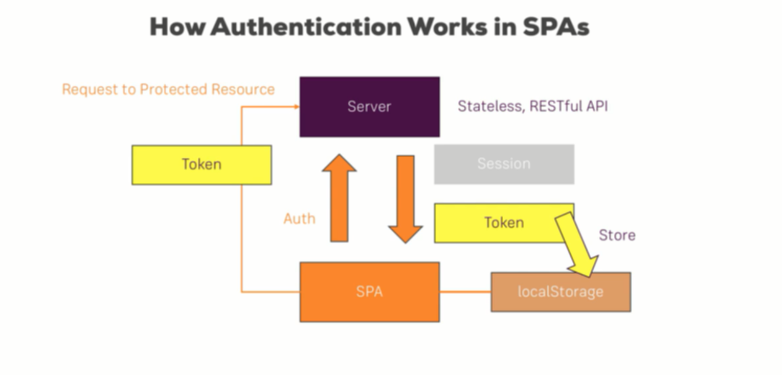

3. Required App Adjustments

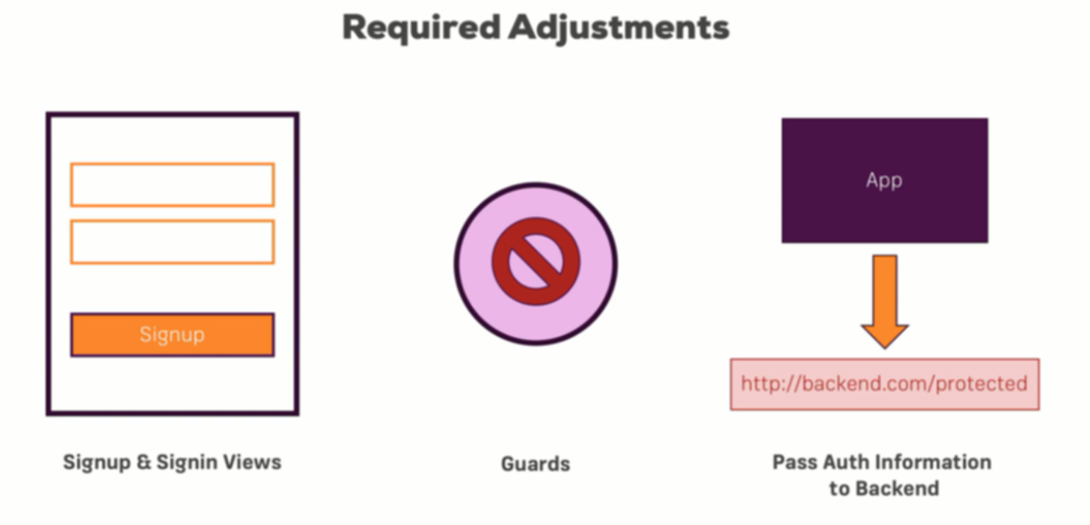

4. Adding an Auth Form

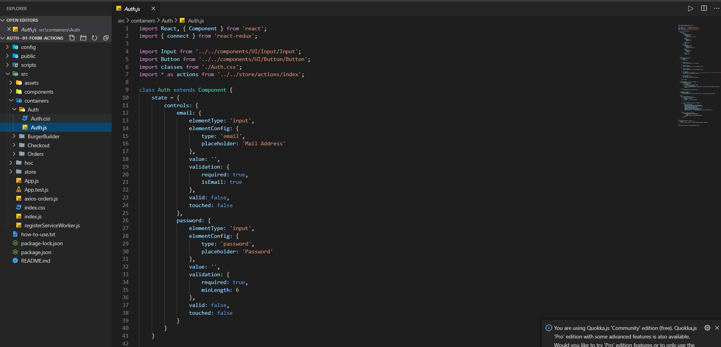

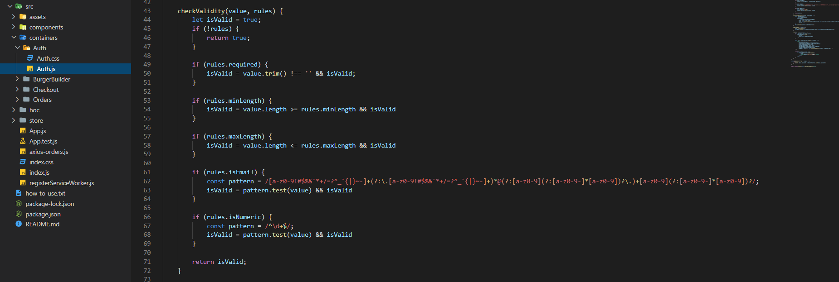

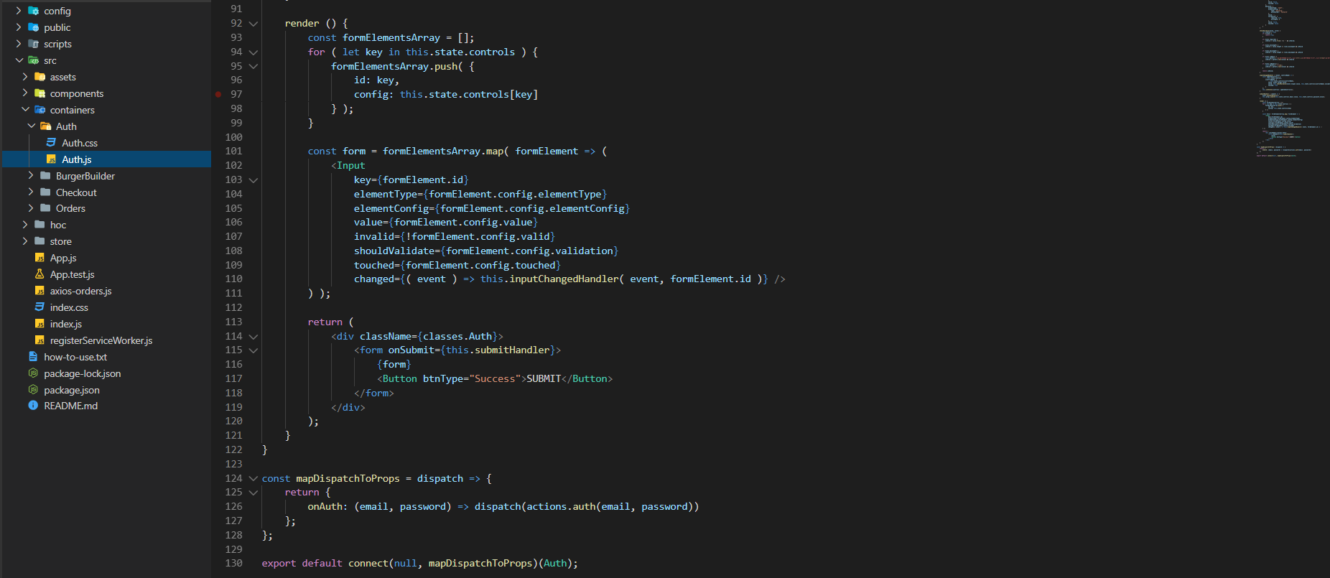

Tạo form để đăng nhập

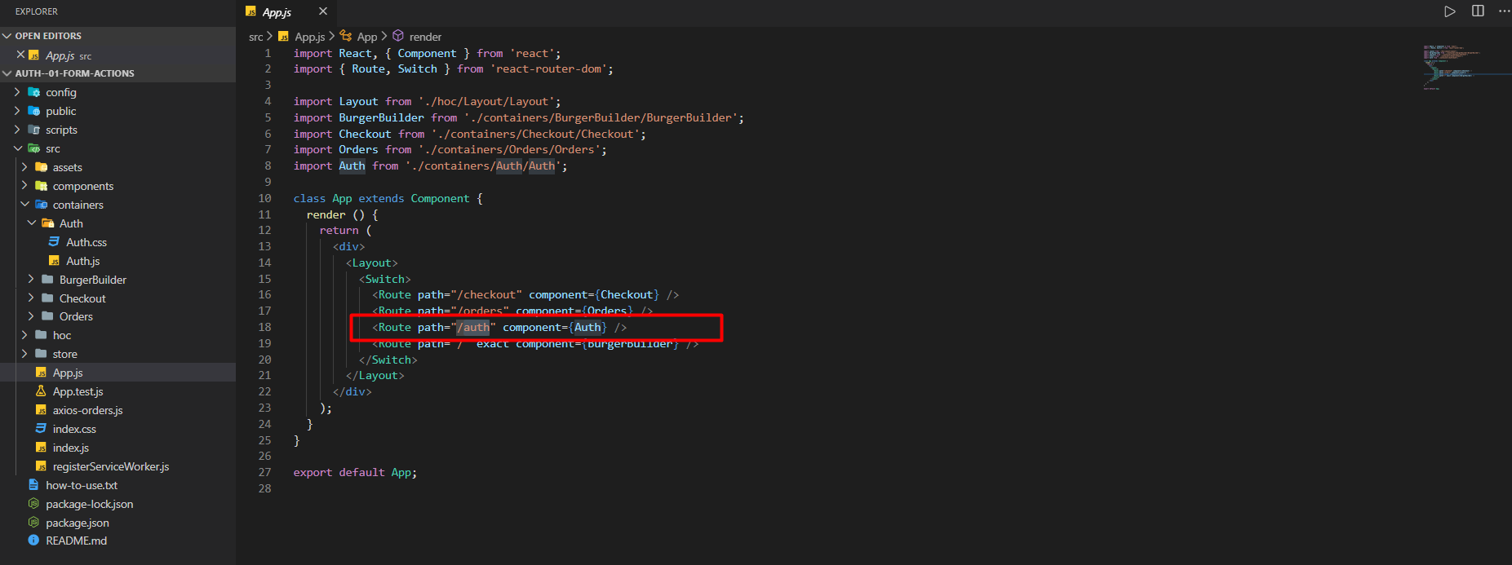

Thêm route cho auth, dẫn tới component chứa form đăng nhập

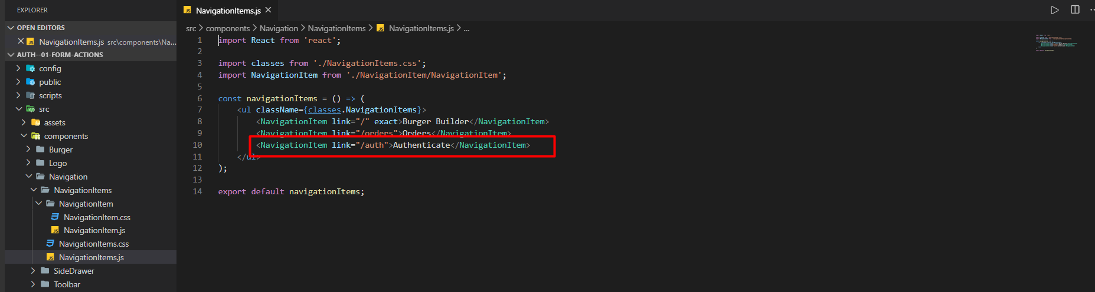

Trên than nav thêm 1 đối tượng để nhấn dẫn tới auth form đăng nhập

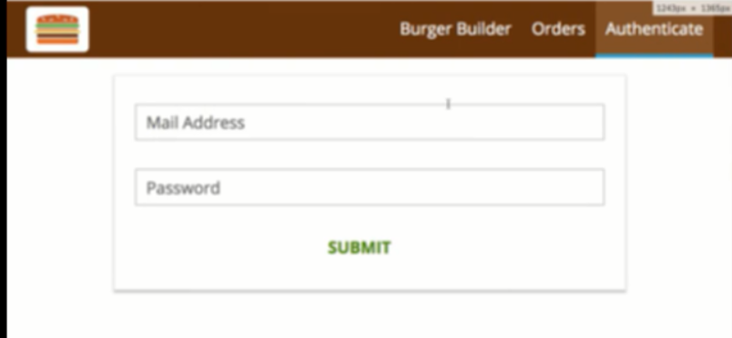

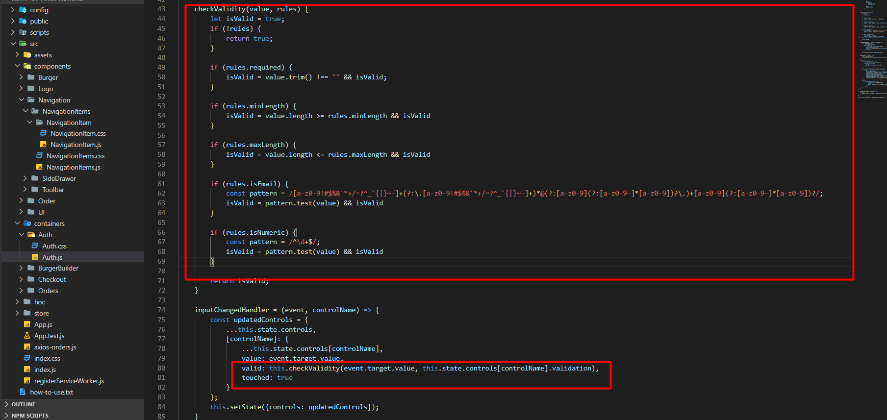

Dùng hàm checkValidity trong inputChangeHandler

Và dùng thêm biến touched, nhận biết input đó đã nhập hay chưa, nếu chưa nhập thì ko cần hiện eroror lên

Mỗi lần input change sẽ tiến hành validate

5. Adding Actions

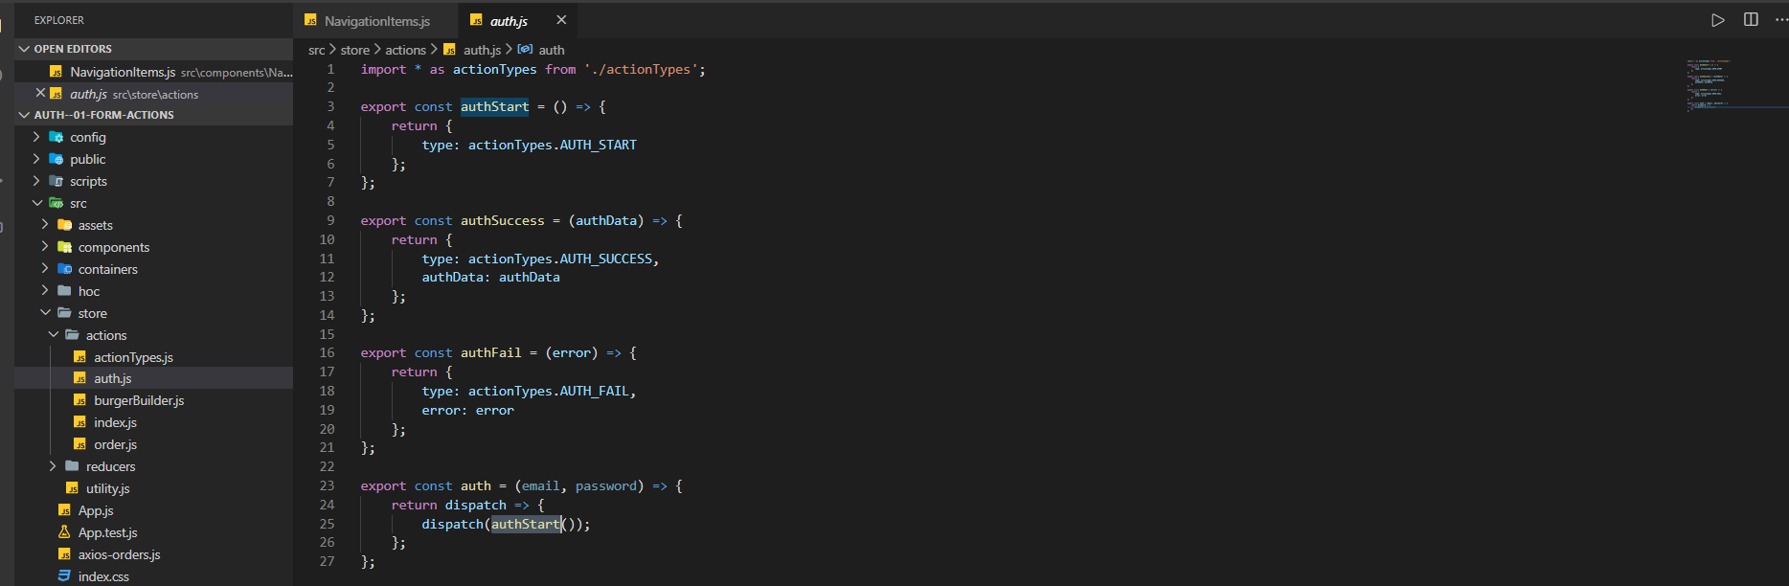

Auth action, nhớ thêm vào action file và file index của action

Cái chính là action auth với đầu vào là email và password

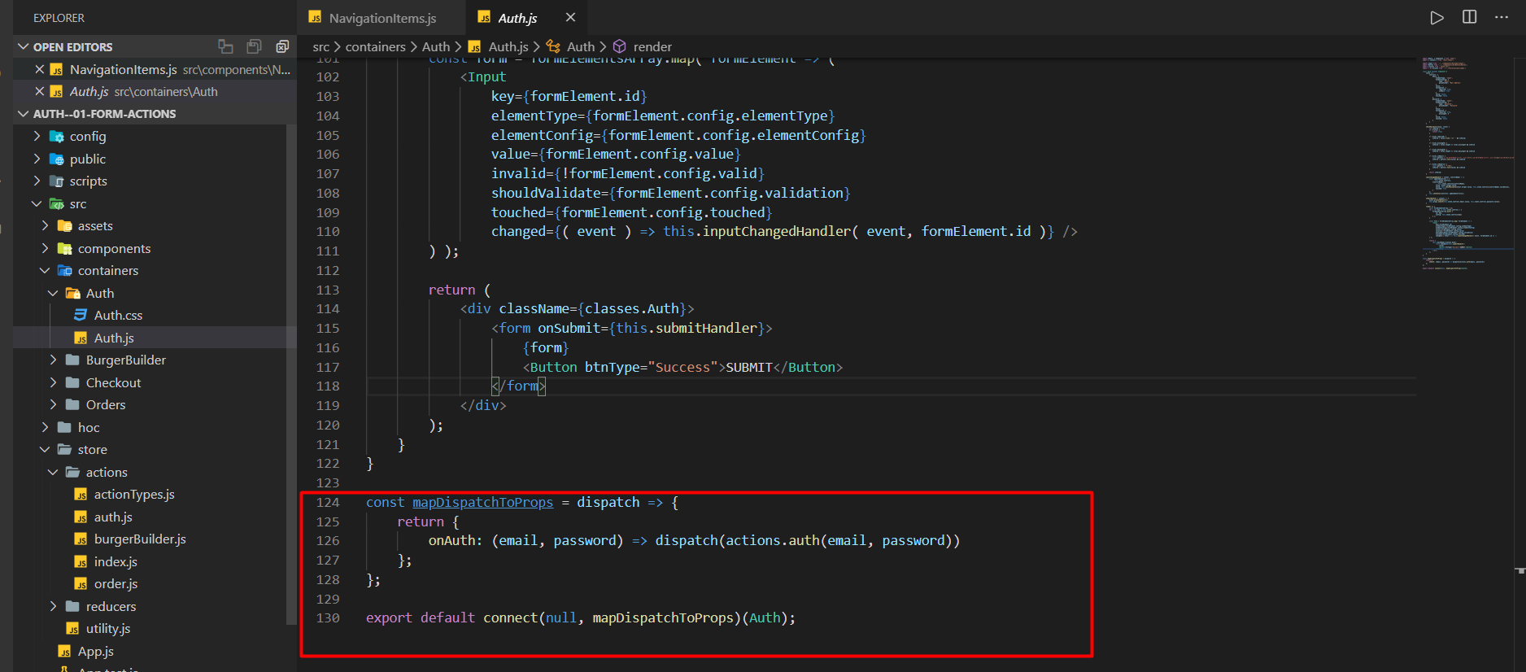

Đưa action auth vào component

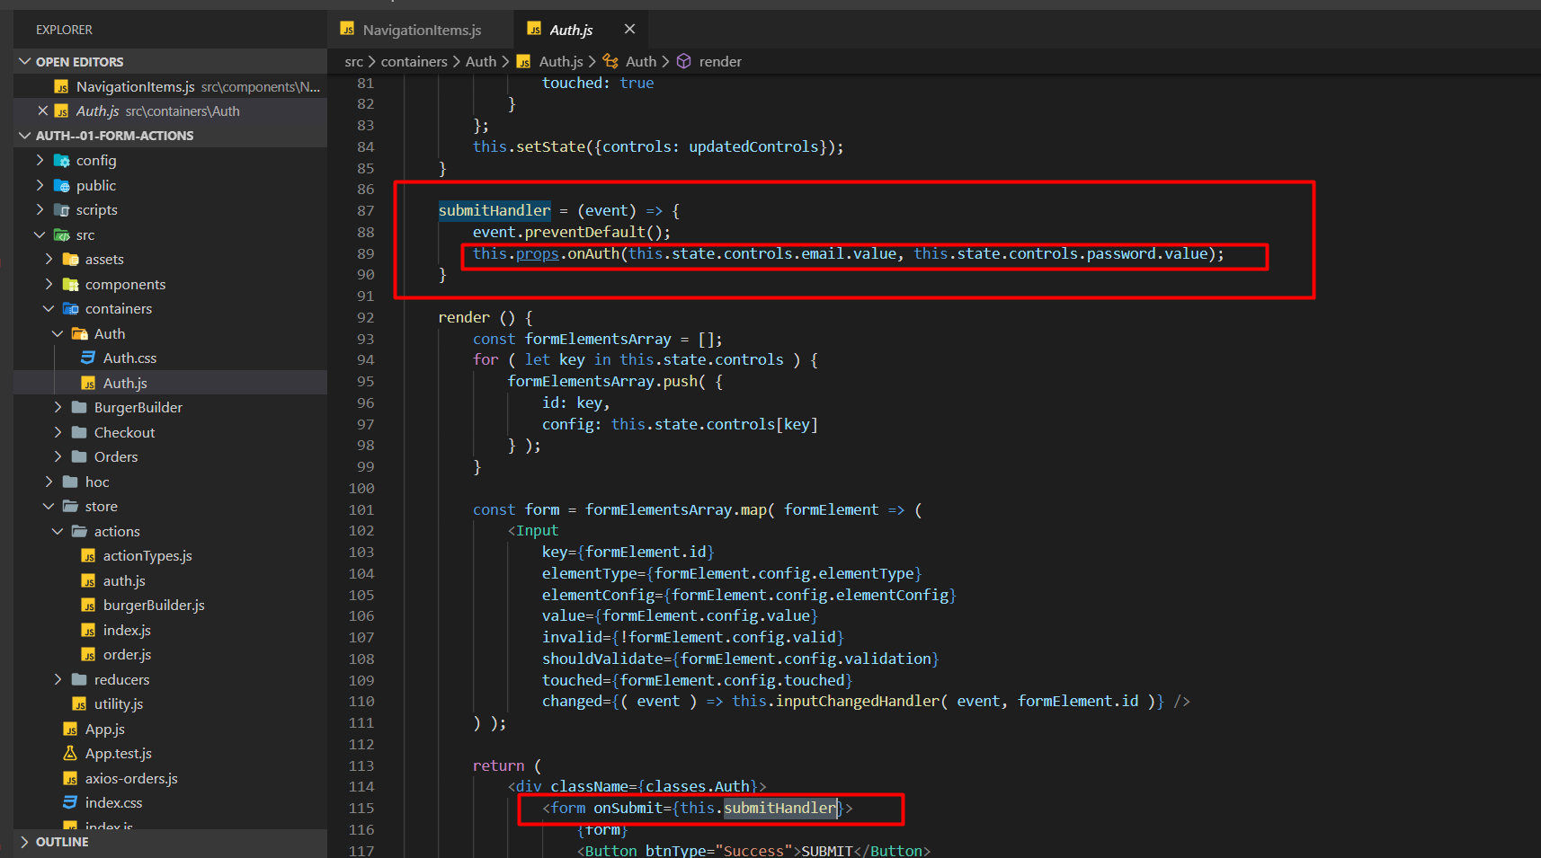

Thực hiện action khi submit form

6. Getting a Token from the Backend

Bật authen bên firebase và hướng dẫn sử dụng ở video này

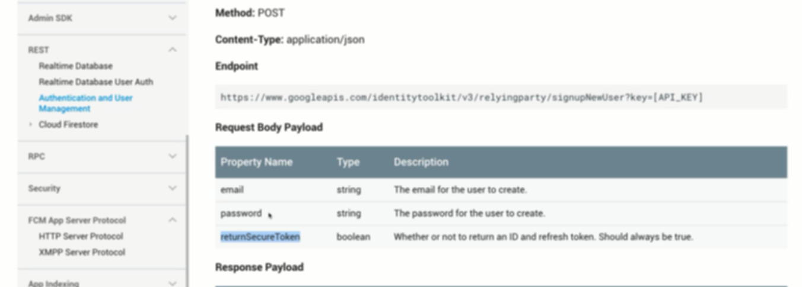

Để lấy được token, dùng post như sau

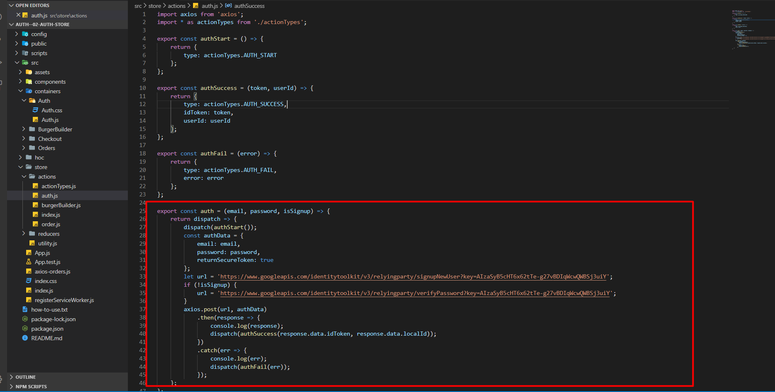

Dùng redux gọi lên firebase để lấy token

Biến returnSecureToken: true để trả về có token ( đây là mặc định của firebase)

Trong link có key thì mới gửi lên backend được

Gửi với isSignup=true để signup

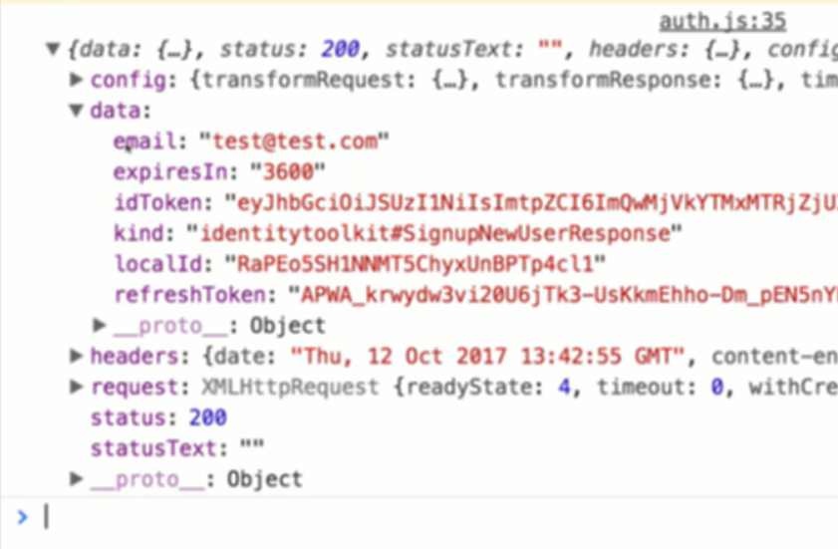

Lấy được giữ liệu trong đó có idToken và localId

refreshToken dùng để lấy lại Token vì token sẽ expiresIn 3600s

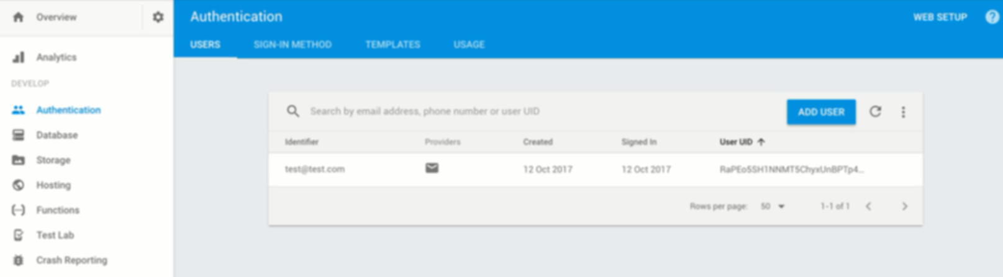

Trên firbase tự tạo một user mới với user name và password được gửi lên và trả về token -> dùng user này để đăng nhập

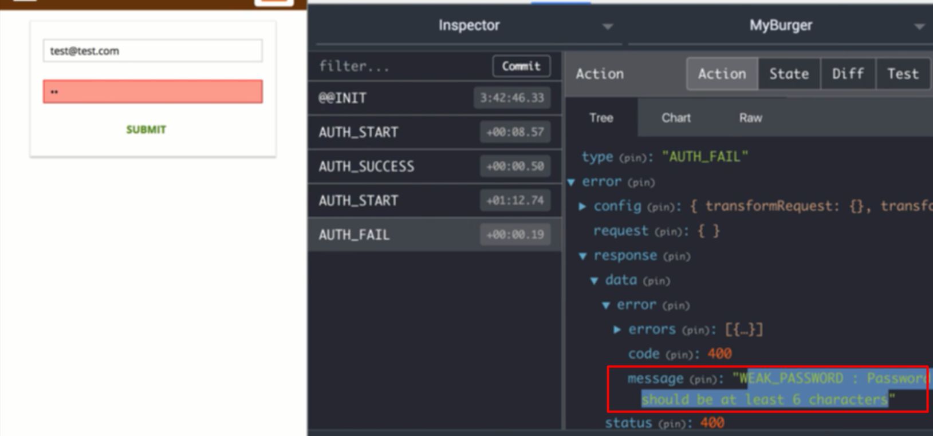

Nhập password quá ngắn, auth faild, vì trên firebase yêu cầu password đủ mạnh -> không thể sign up

ở đây ko có validate nên gửi lên firebase luôn -> bị firebase check validate

chưa đưa vào combineProducer thì không xài được state thôi chứ dispatch vẫn xài được trong connect

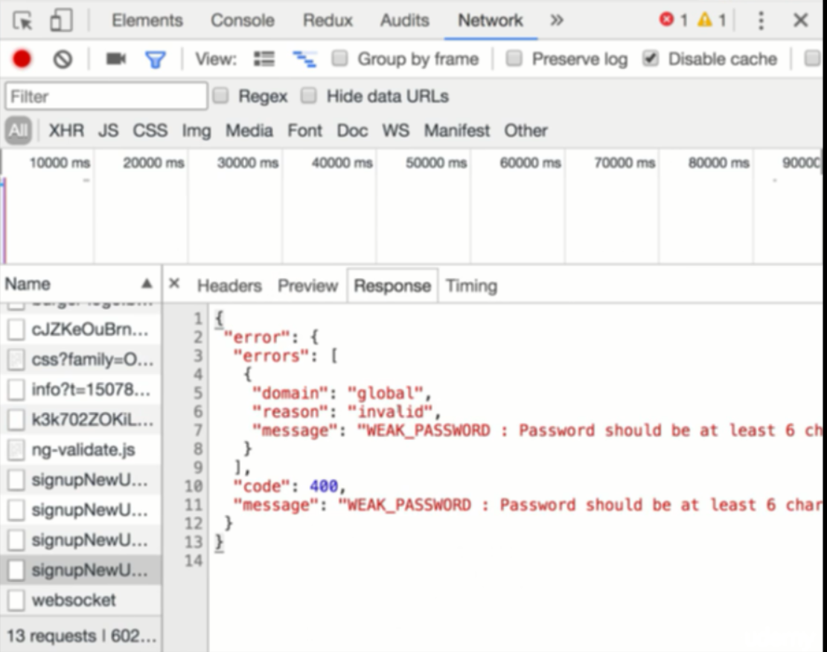

7. Adding Sign-In

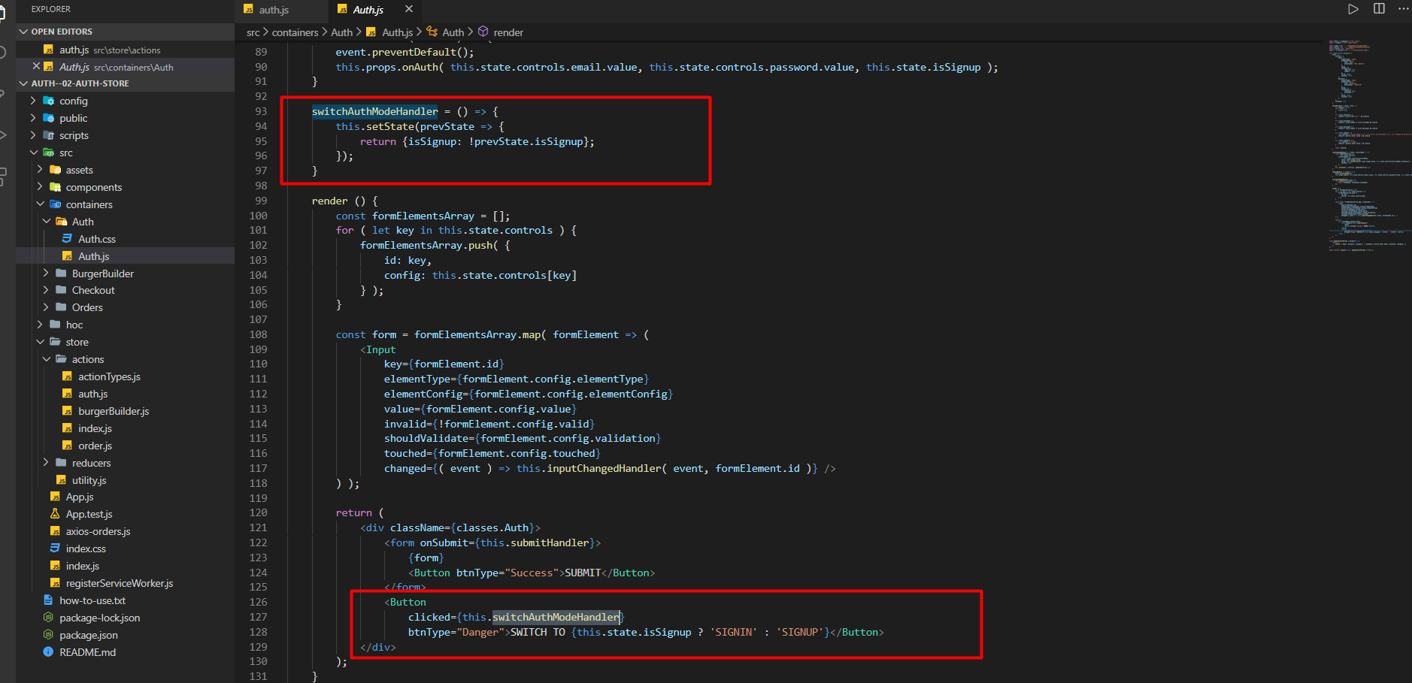

Tạo thêm button để chuyển từ mode sign in sang sign up hoặc ngược lại

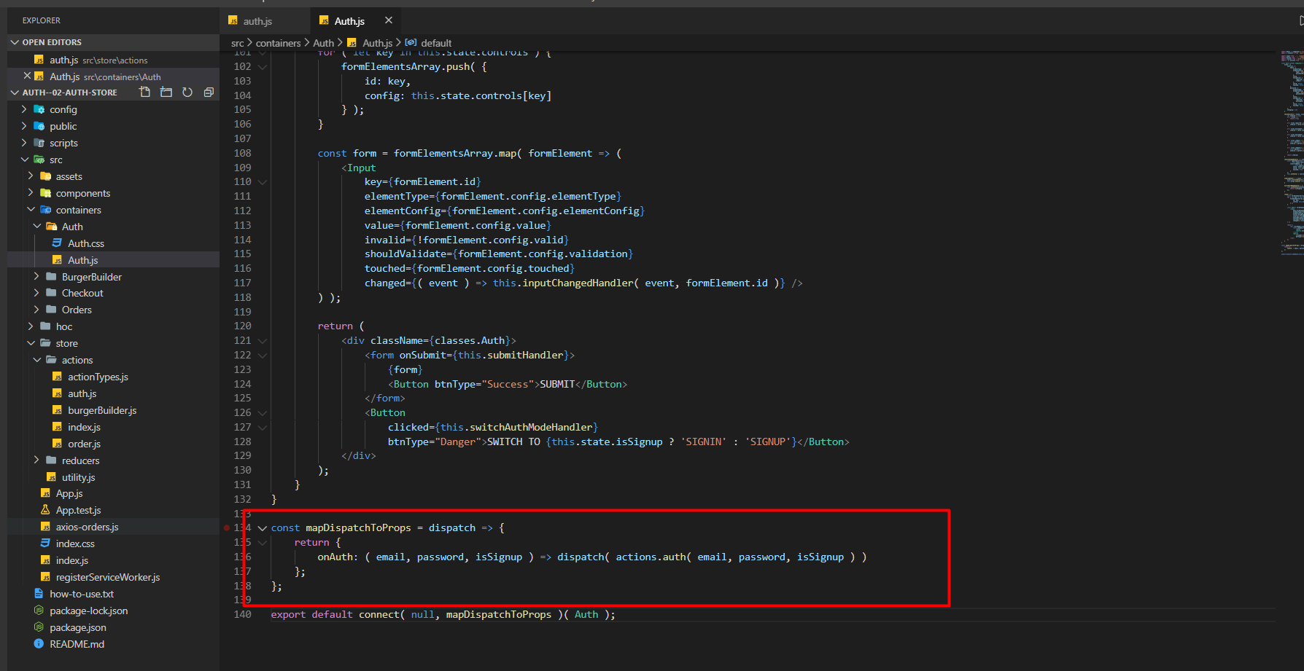

Trên component đưa thêm biến isSignup vào

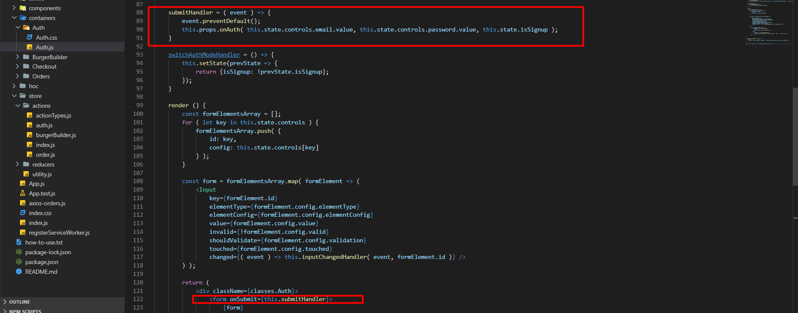

Khi submit form sẽ sử dụng redux async đã tạo để sign in hoặc sign up

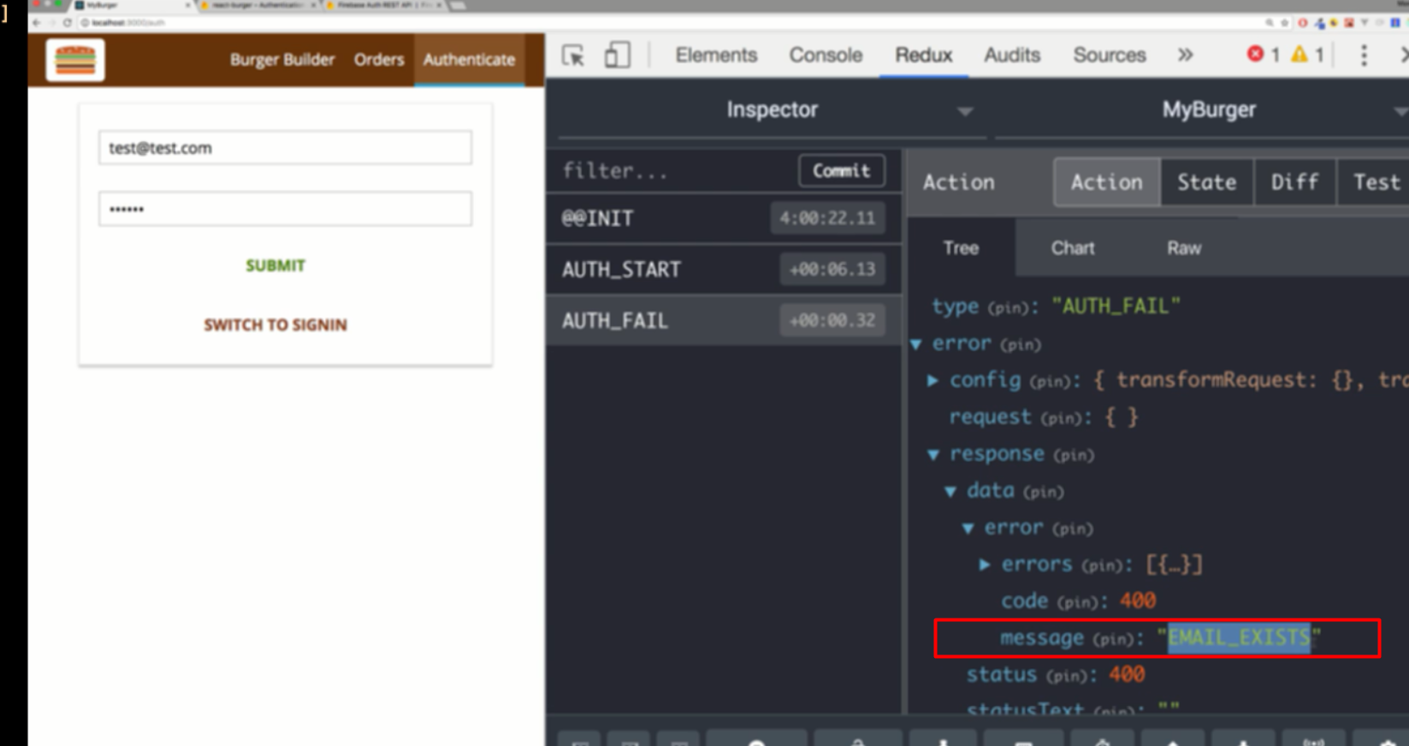

Dùng lại tài khoản đã sign in trước đó thì báo đã tồn tại

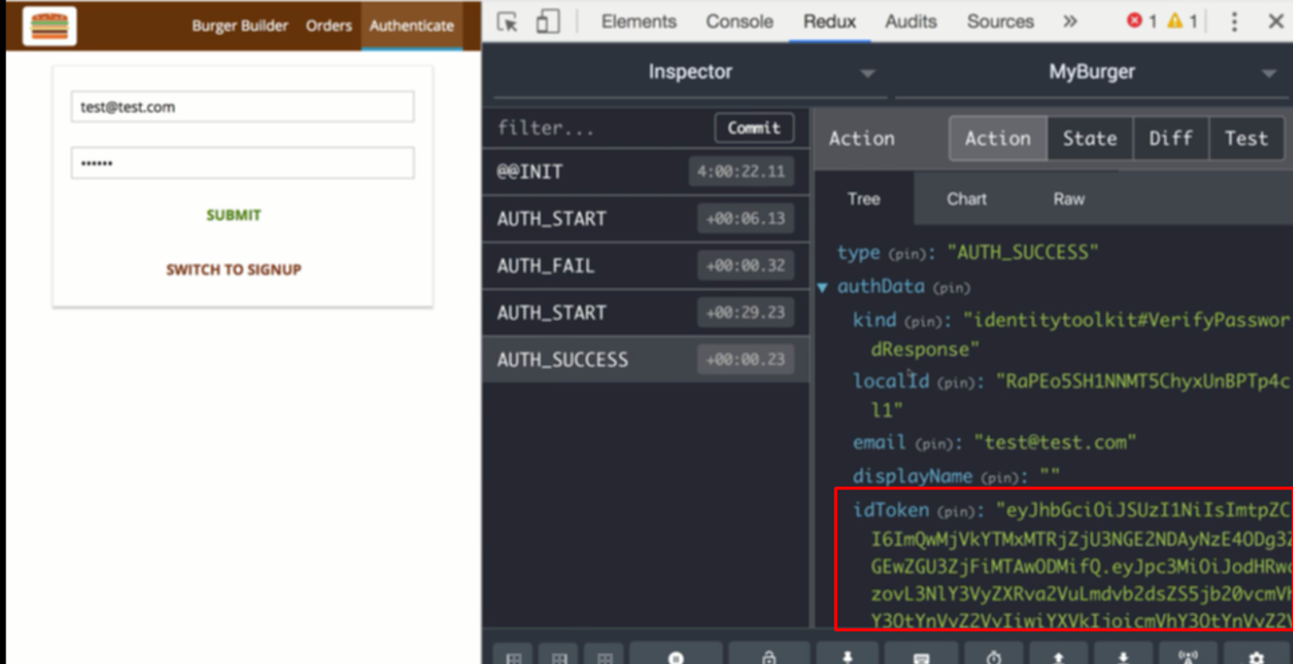

Chuyển qua sign in thì sign thành công và nhận về token

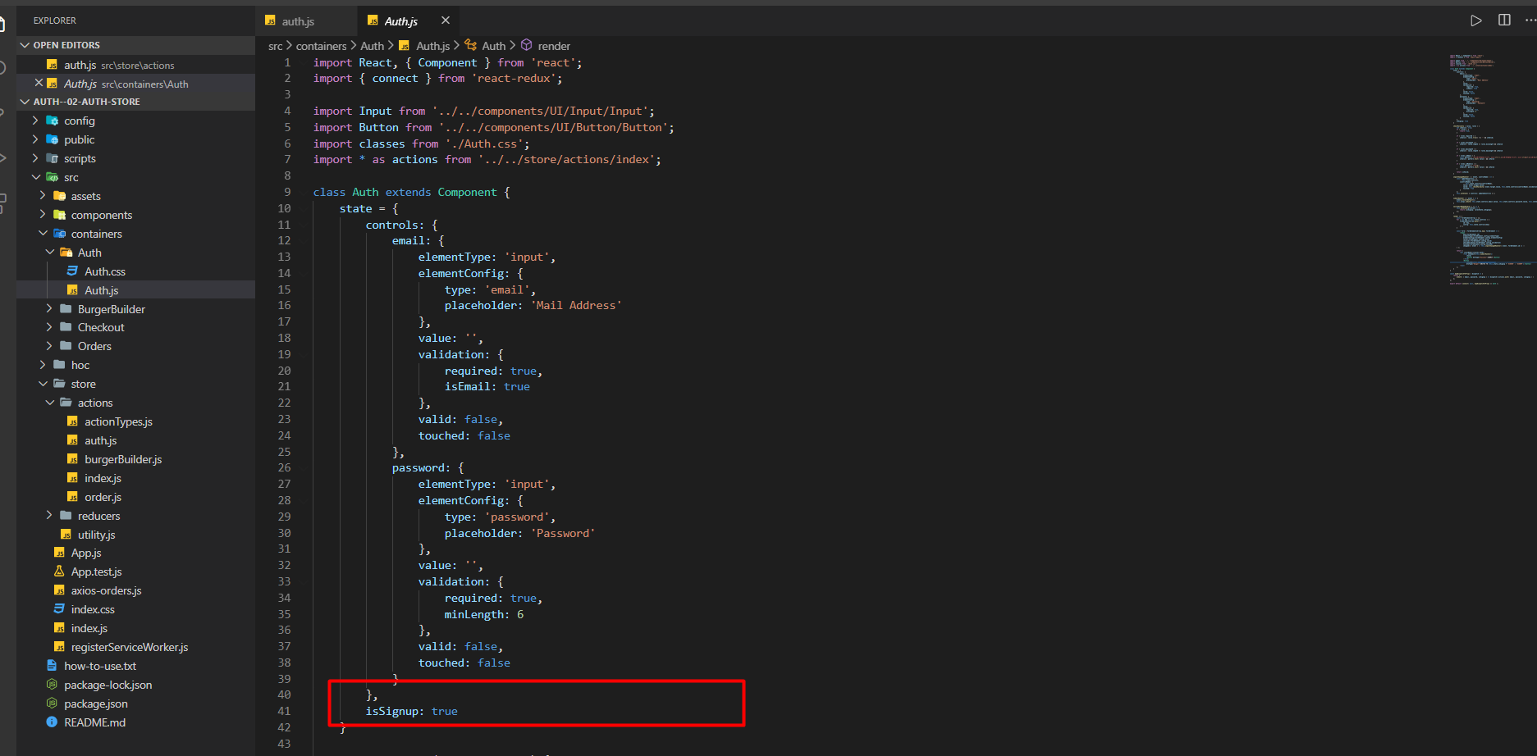

Button sẽ set biến isSignup false để chuyển từ login sang signup

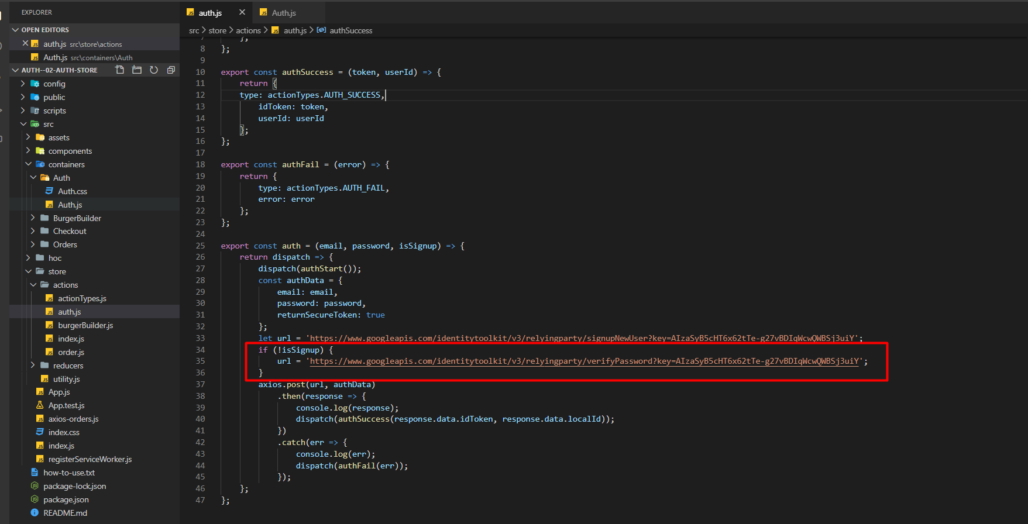

8. Storing the Token

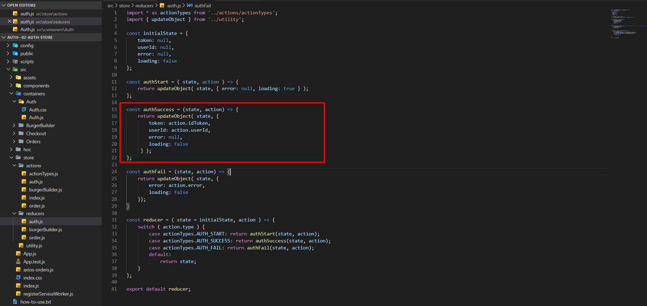

Reducer thực hiện update state theo tứng trường hợp

Trường hợp success thì sẽ lưu token vào state

Vẫn có sử dung ultility để code sạch sẽ hơn

Khi authSuccess sẽ lưu lại token và userId (local ID) vào state

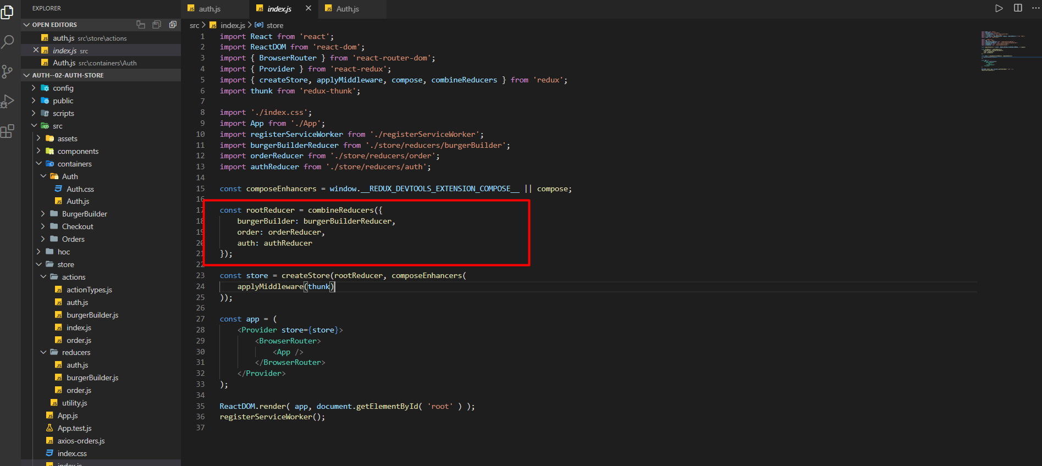

Đưa auth vào combineReducer

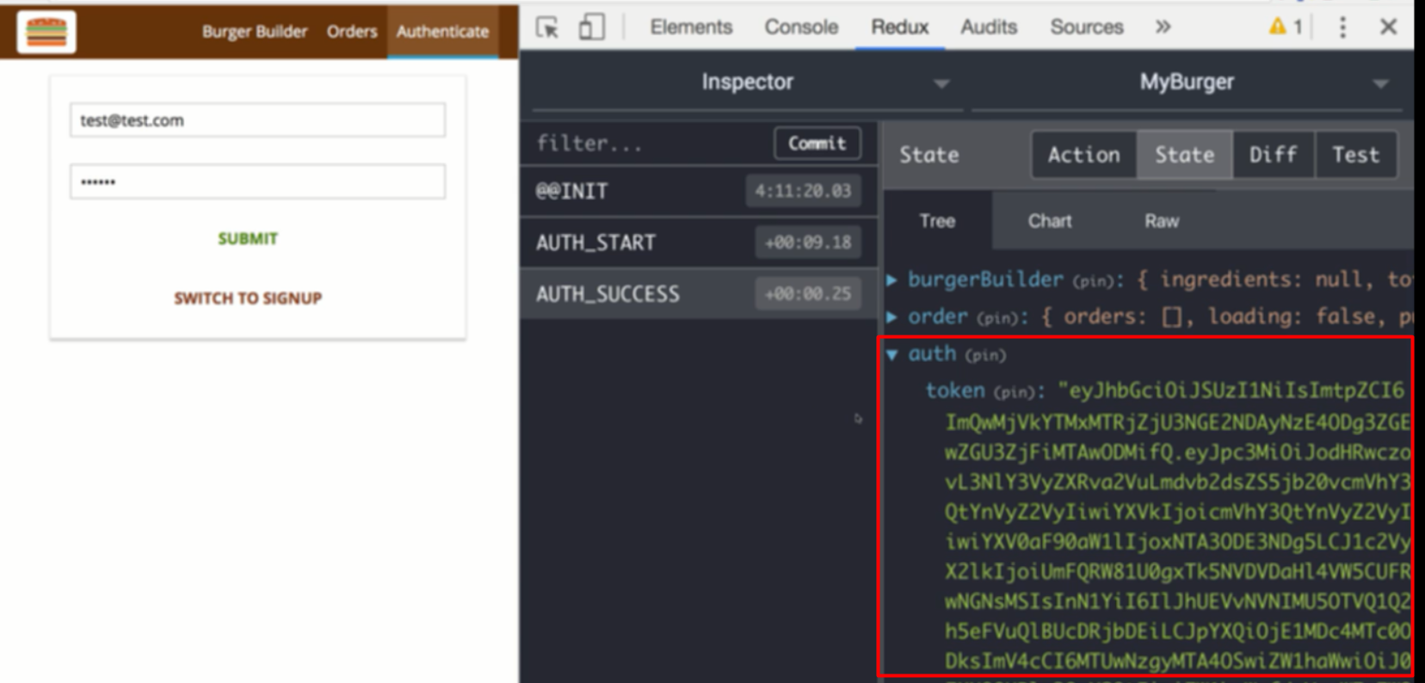

Sau khi đăng nhập sẽ trả về token và localId lưu vào state

9. Adding a Spinner

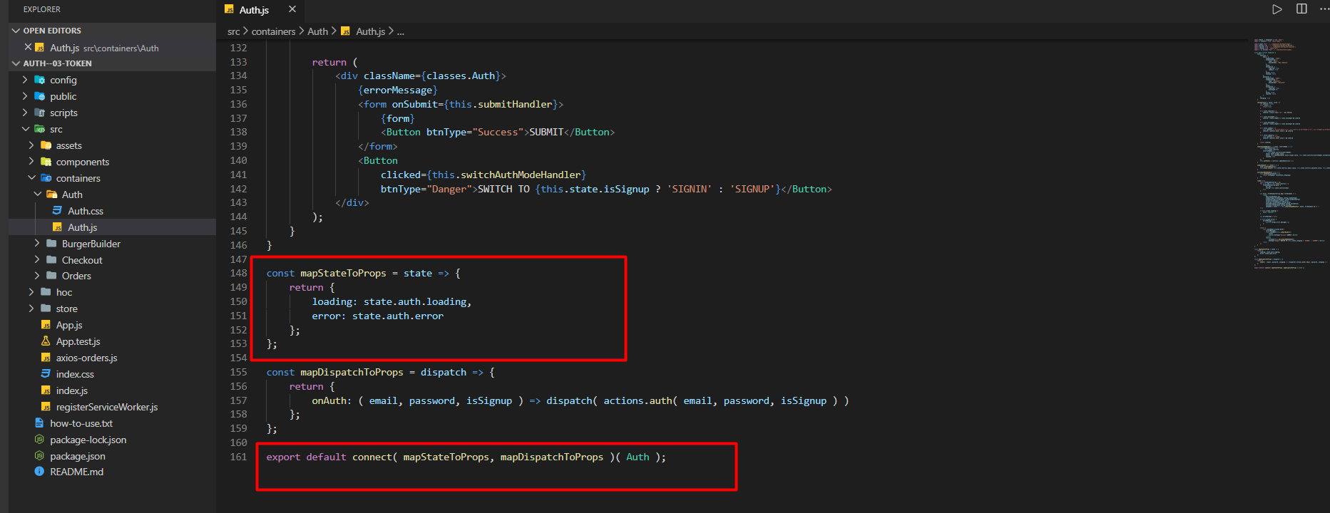

Map state trên auth vào, biến loading được set true bằng action khi bắt đầu request và false khi request xong

Biến error được set lên khi request false, ví dụ khi đăng nhập tài khoản không tồn tại chẳng hạn, biến này chứa cái message lỗi

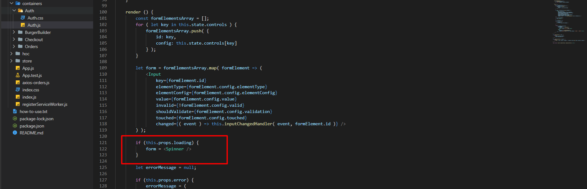

Nếu loading thì thay cái form bằng spiner

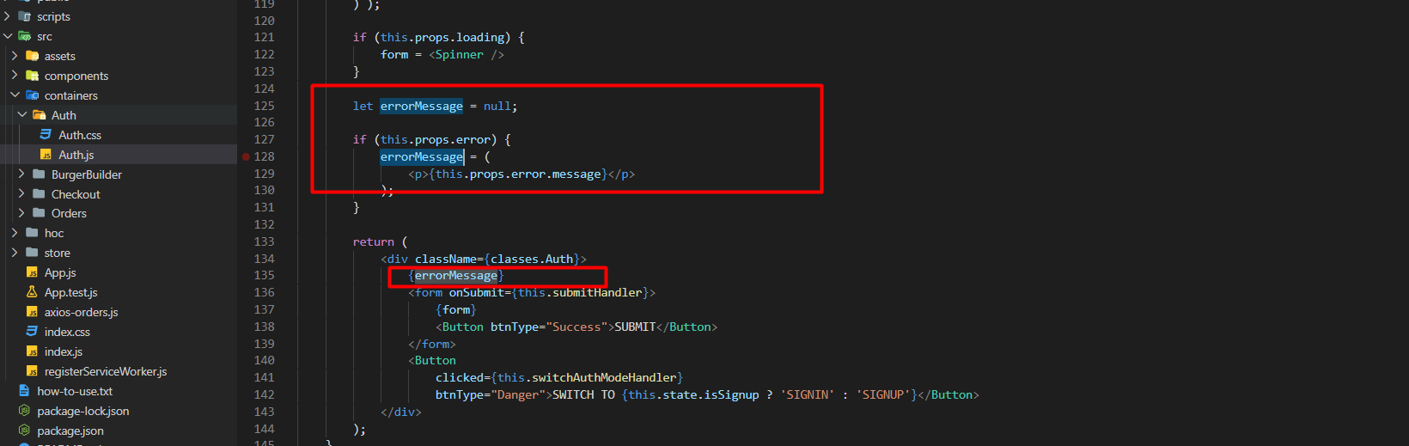

Lấy cái message lỗi và hiển thị ra khi có lỗi

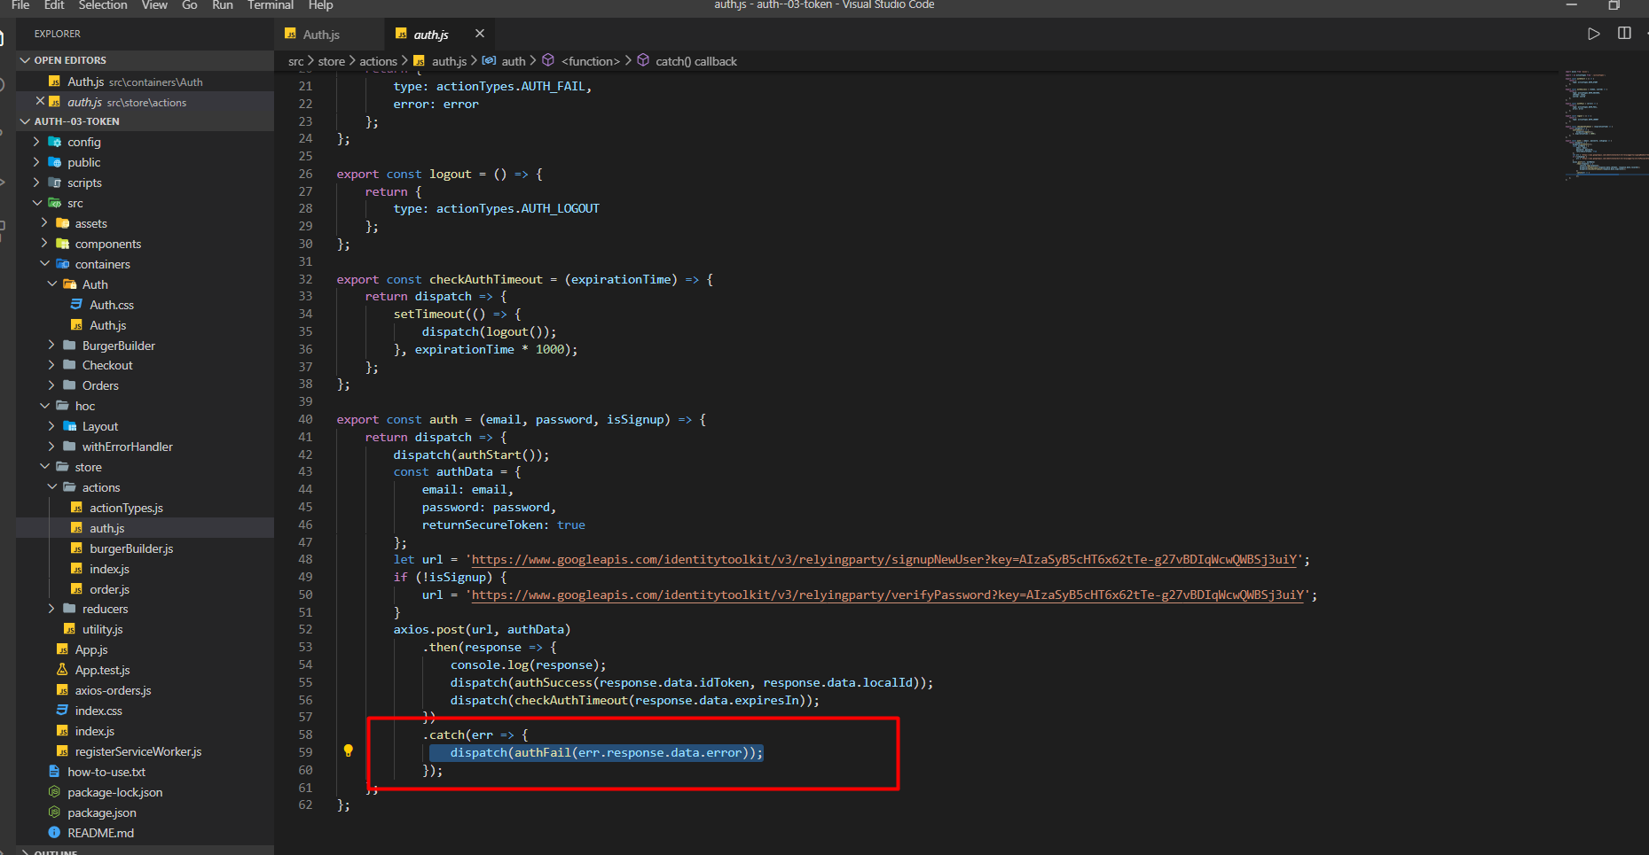

Biến error được đưa vào từ đây

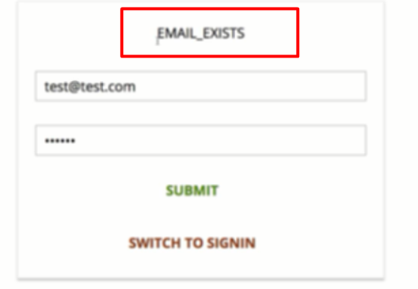

Lỗi lầm được hiện ra

10. Logging Users Out

Khi user reload app, thì app sẽ được đưa về trạng thái lúc chưa đăng nhập, vì token chỉ có tác dụng trong 3600s

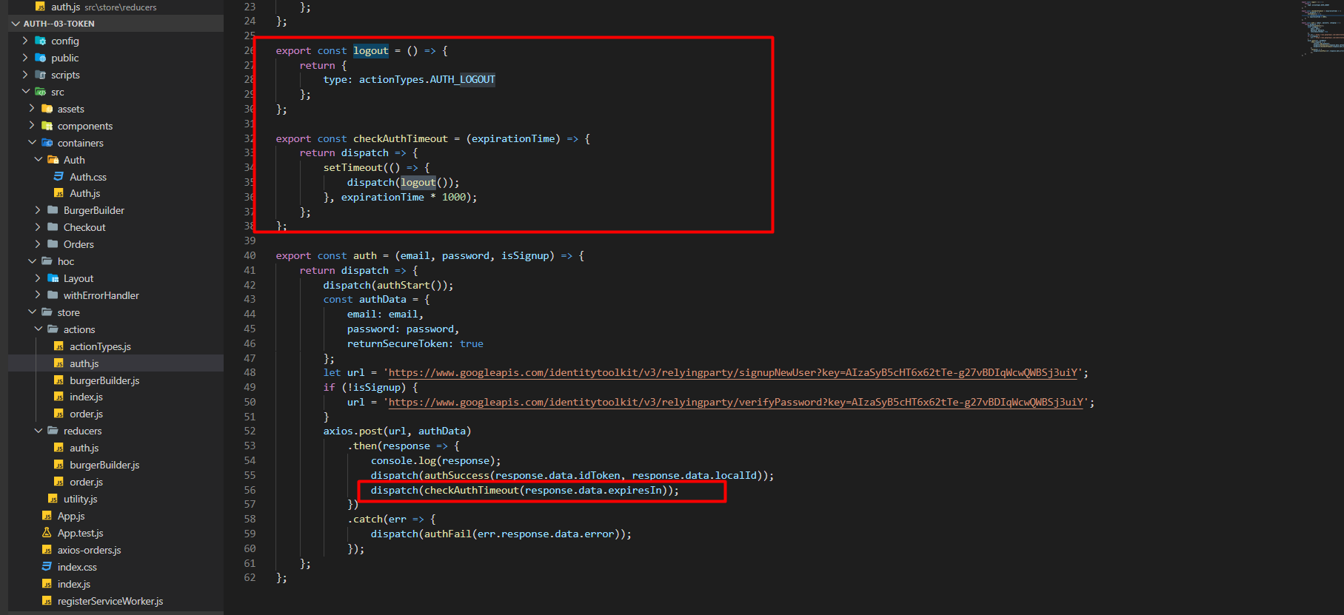

Sau khoảng thời gian hết hạn token thì tự động logout, ở đây epiredtime đem \*1000 lên thành 1h, nghĩa là sau 1 giờ đăng nhập tự động logout

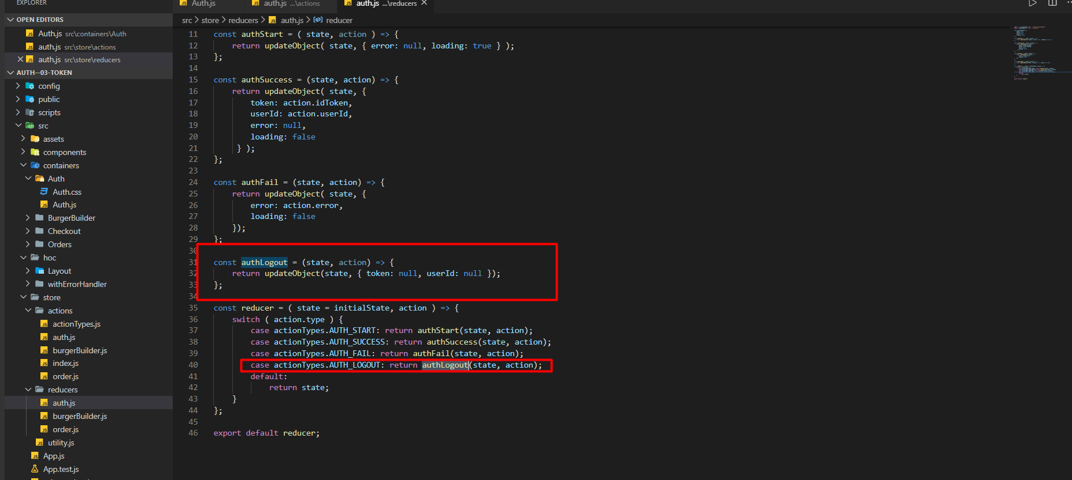

Khi logout thì clear token và userId (localId)

11. Accessing Protected Resources

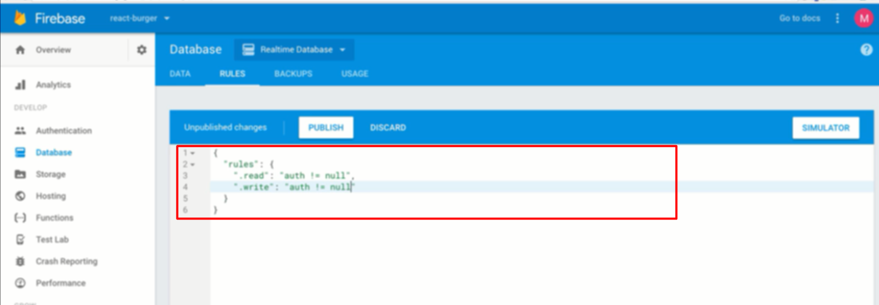

Cấp quyền read write chỉ khi auth ( sign in), nếu tạo api ở back end thì thường có if check để thực hiện chổ này

Muốn xem setup trên firebase thì xem lại video này

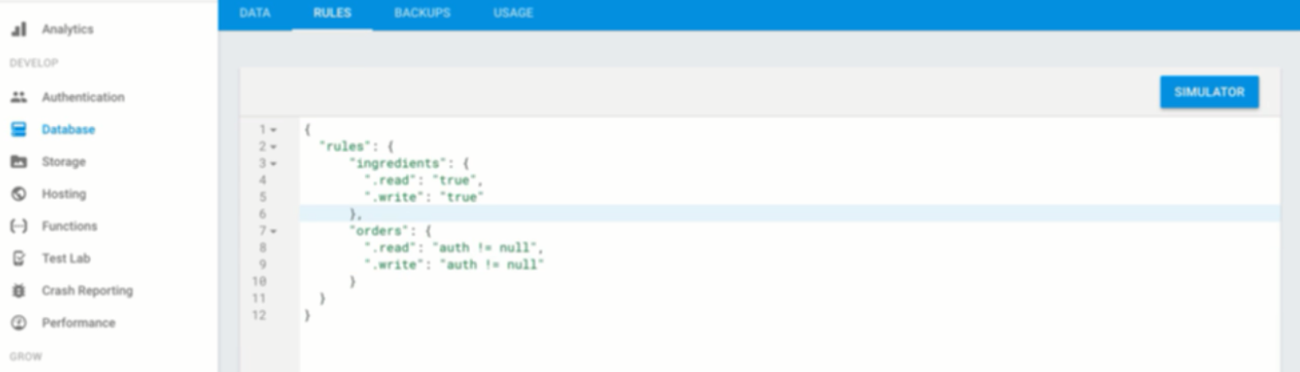

* Khi đó muốn request lên server phải gửi kèm token

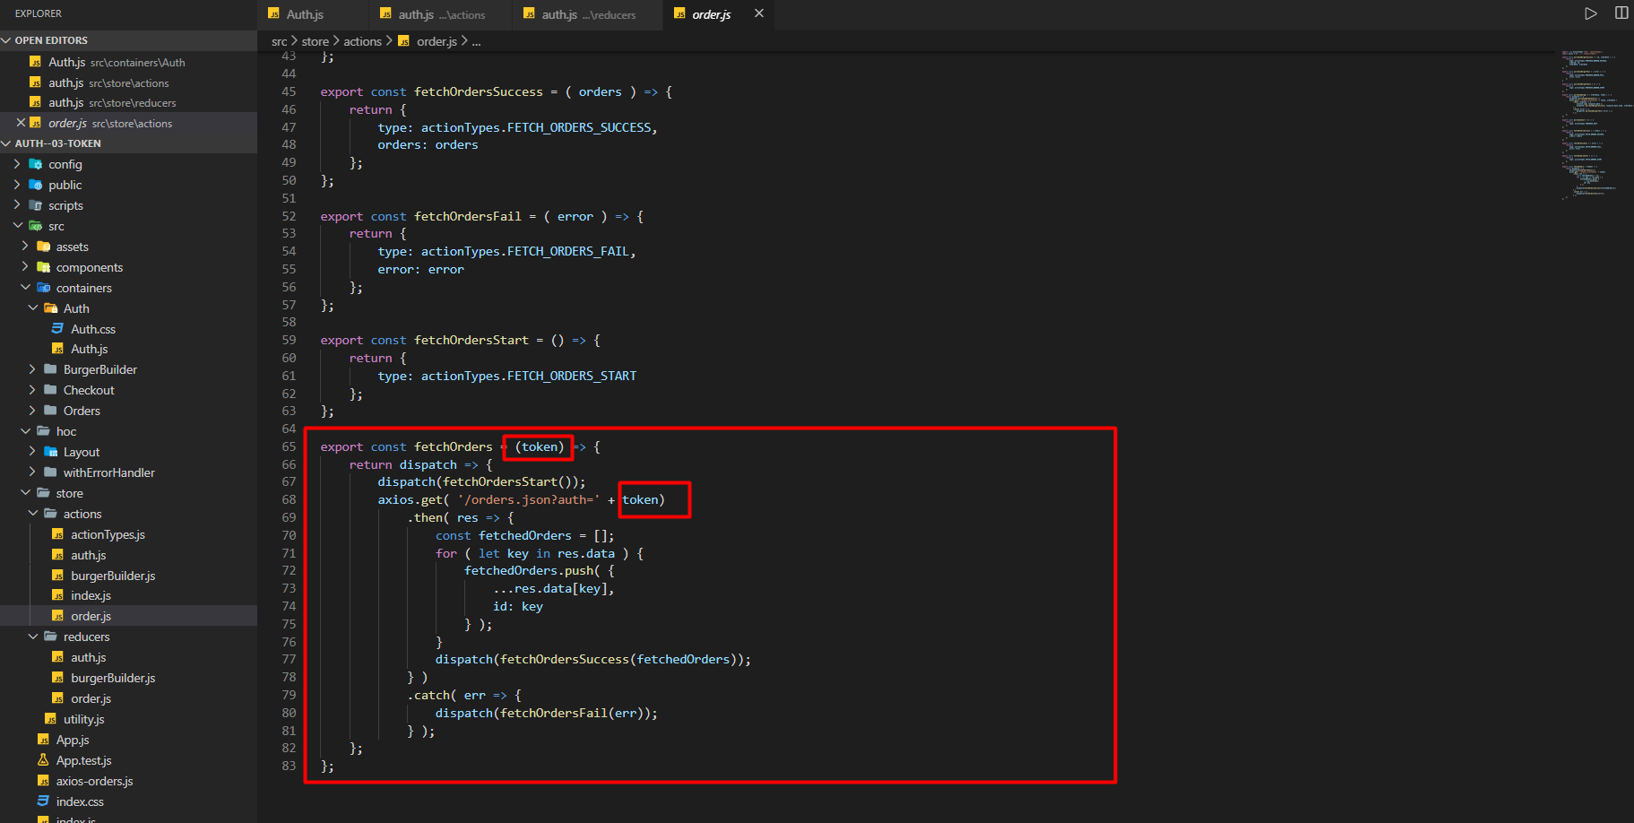

Thay đổi action của order gửi kèm token

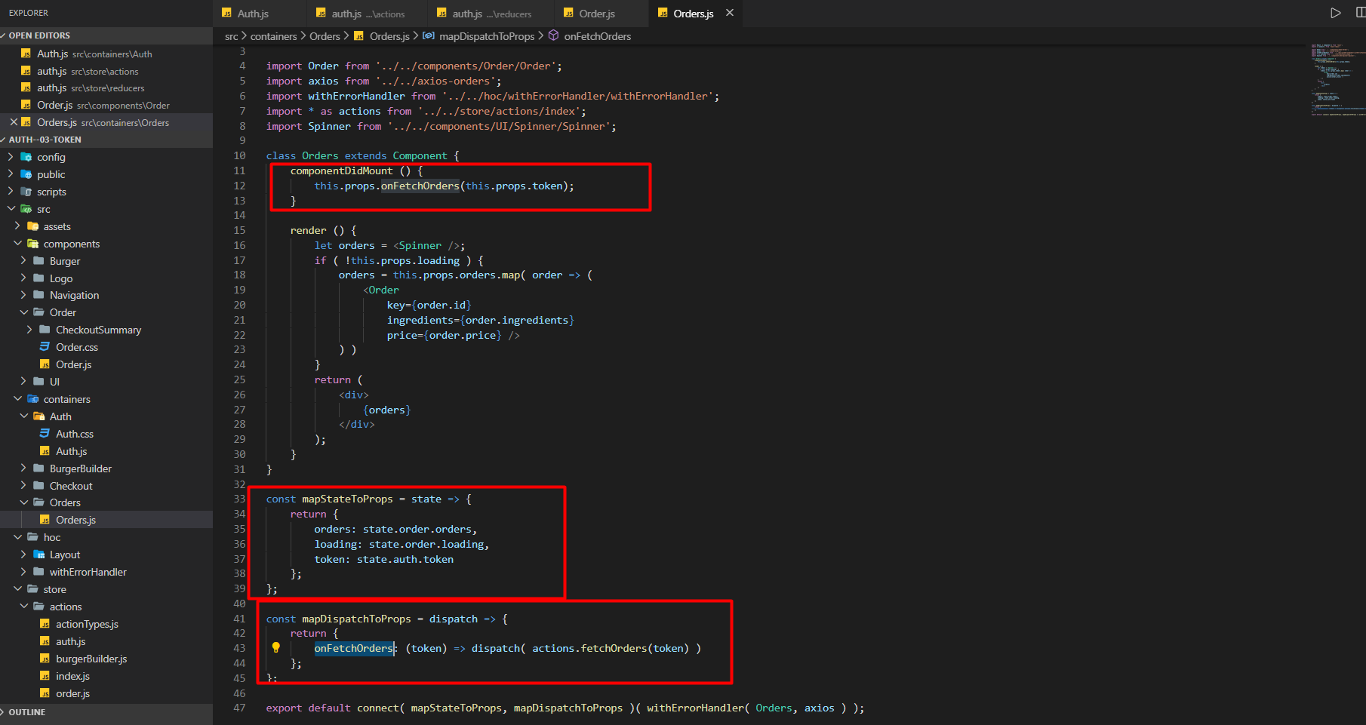

Map props và sử dụng trên component

Token được đưa vào state thông qua redux mapStateToProps

* Khi đó, khi đăng nhập thì sẽ có token -> cho phép request API
* Không đăng nhập những phần request API không hoạt động

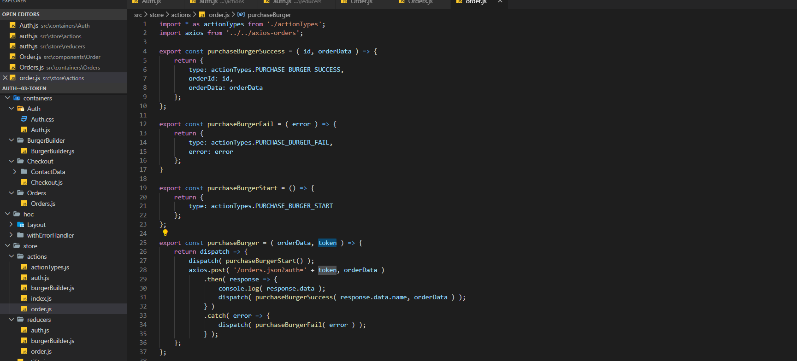

Tương tự đưa token vào purchase burger

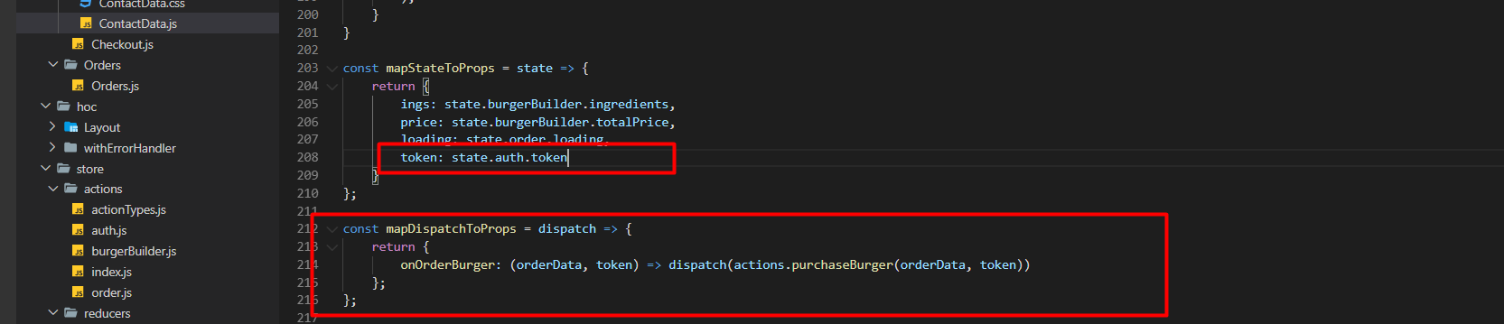

Đưa token vào action trên component

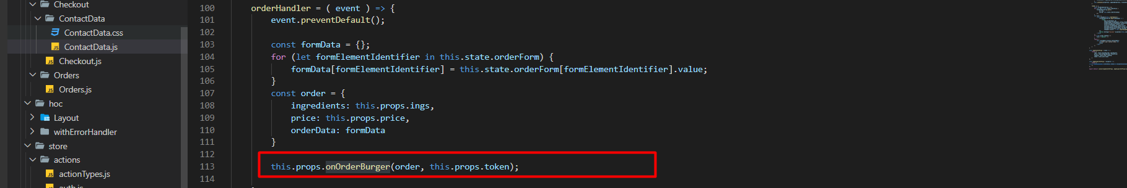

Sử dụng

12. Updating the UI Depending on Auth State

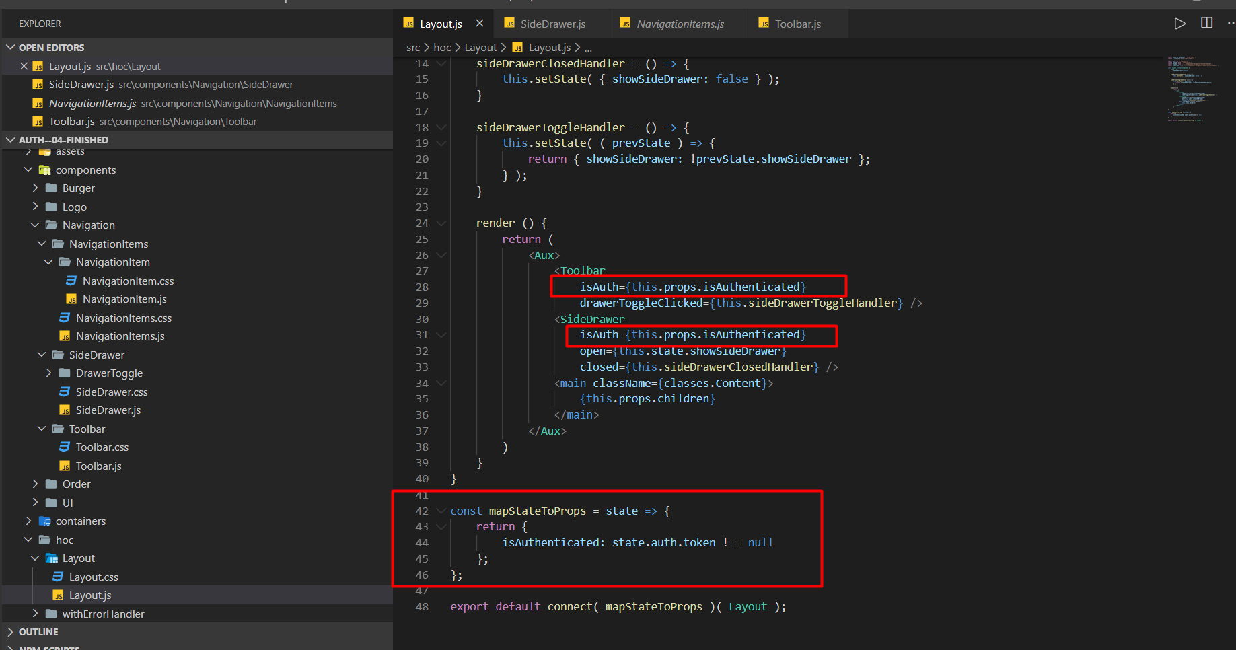

Đưa state của redux vào layout, đặt biến isAuthen dựa vào token

Truyền qua toolbar và sideDrawer là nơi sử cần sử dụng authenticate để hiển thị login hay logout

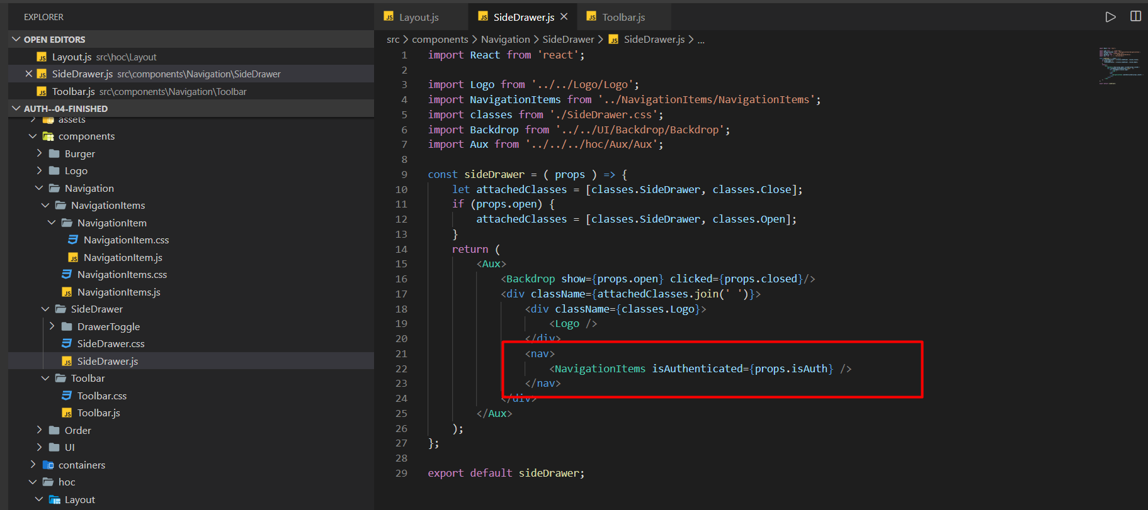

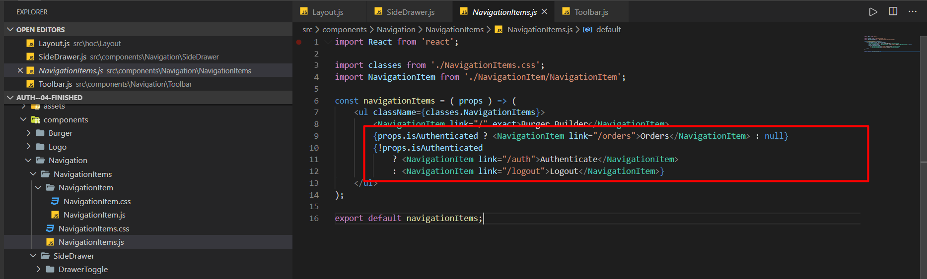

Khi đăng nhập mới show navigation có order ra, còn ko thì thôi

Hiển thị auth vs logout dựa vào có đăng nhập hay ko

13. Adding a Logout Link

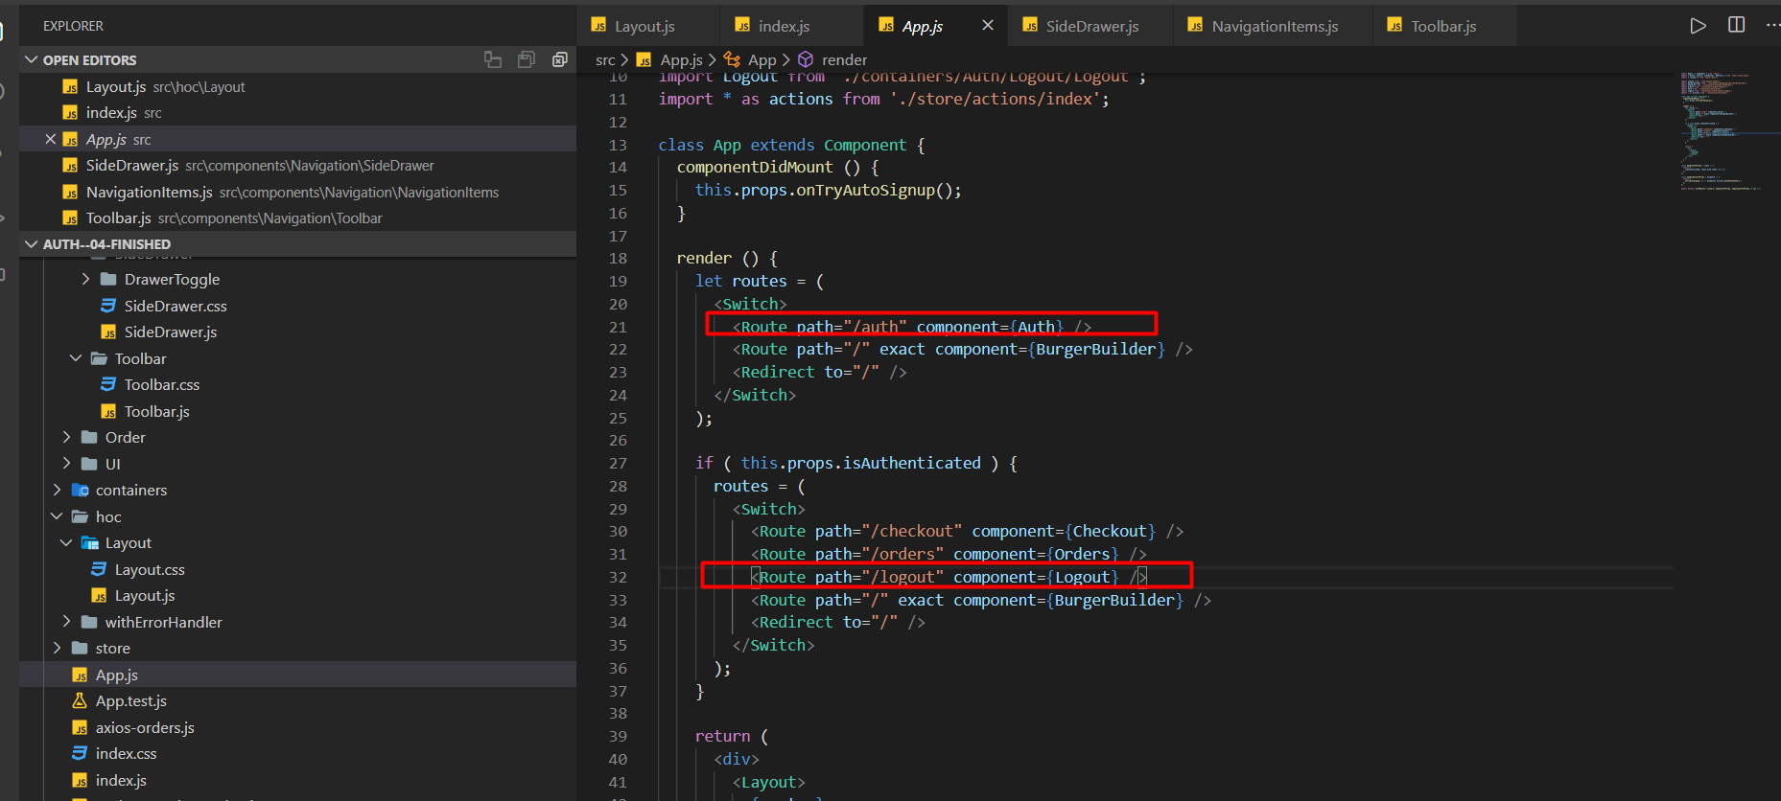

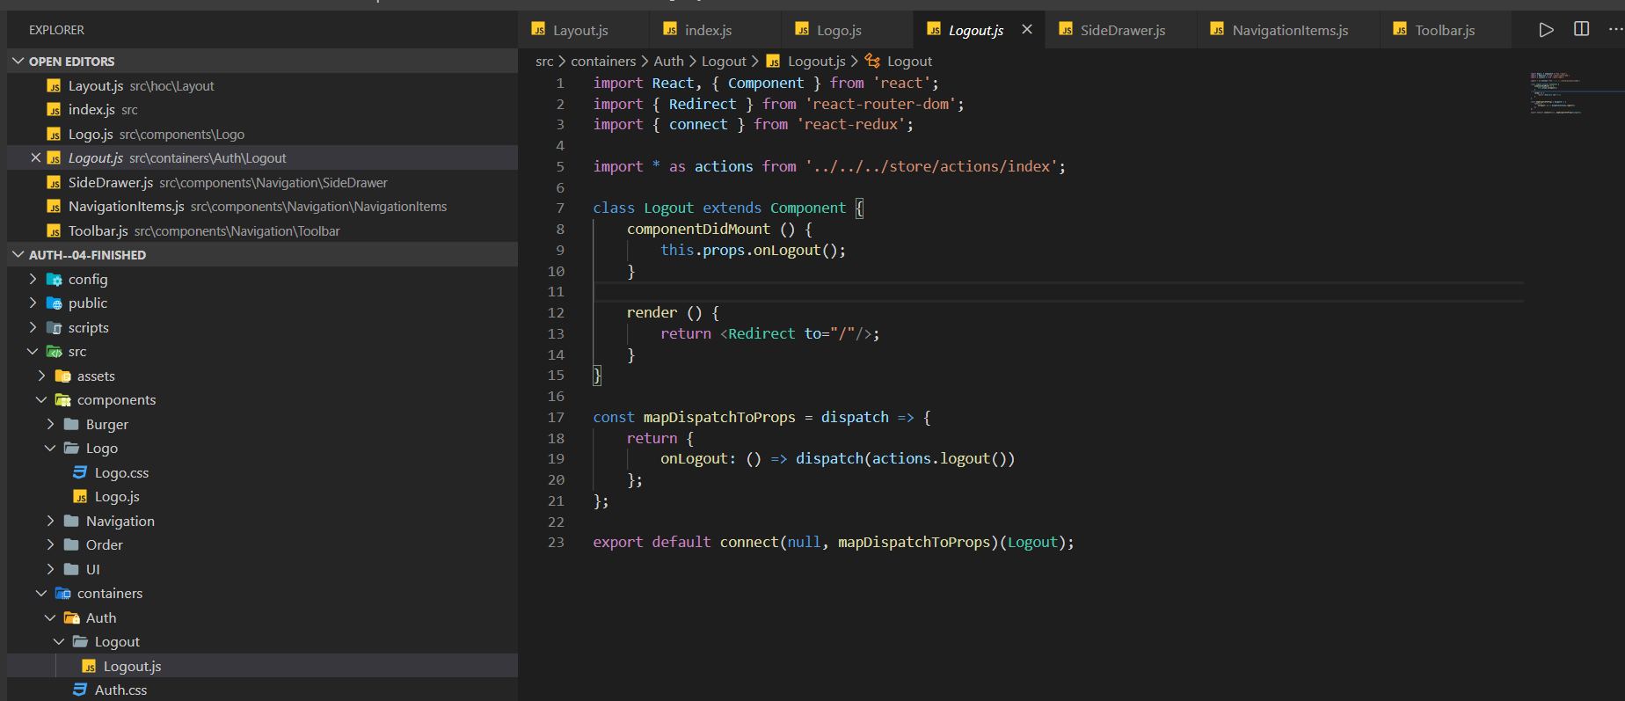

Khi logout thì gọi action logout ở redux ra rồi redirect về root

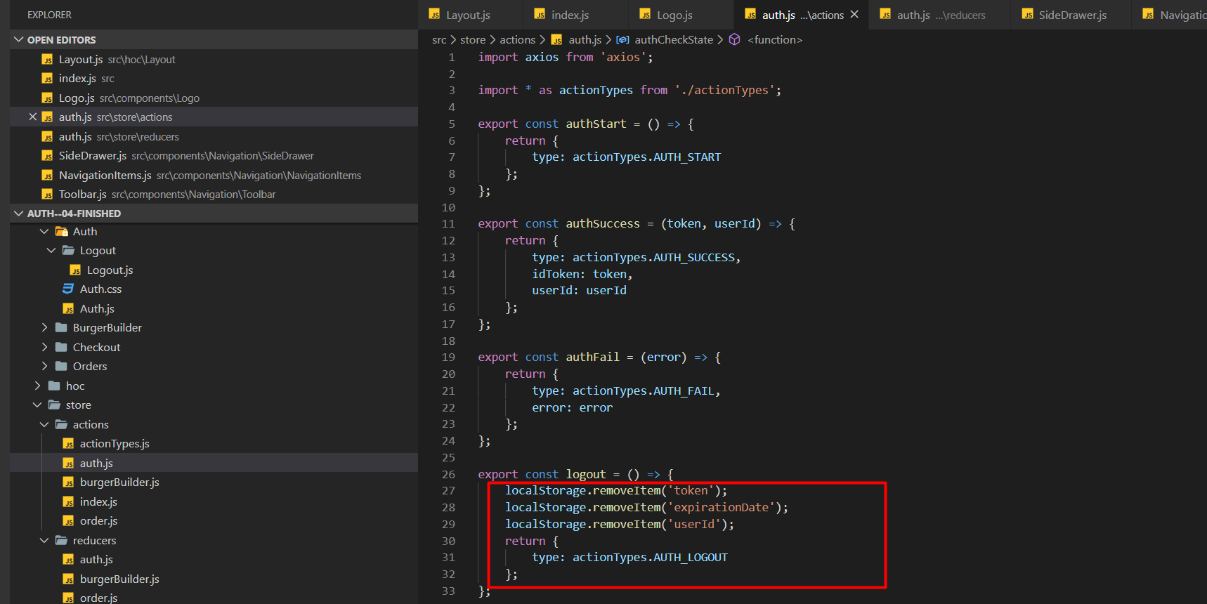

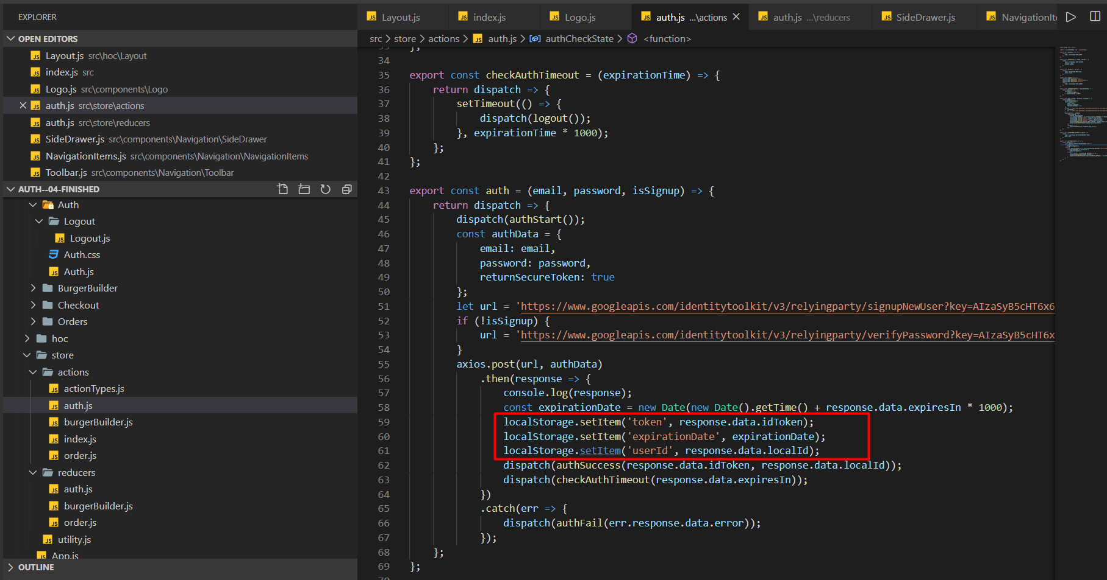

Hàm checkAuthTimout sẽ logout sau expired time

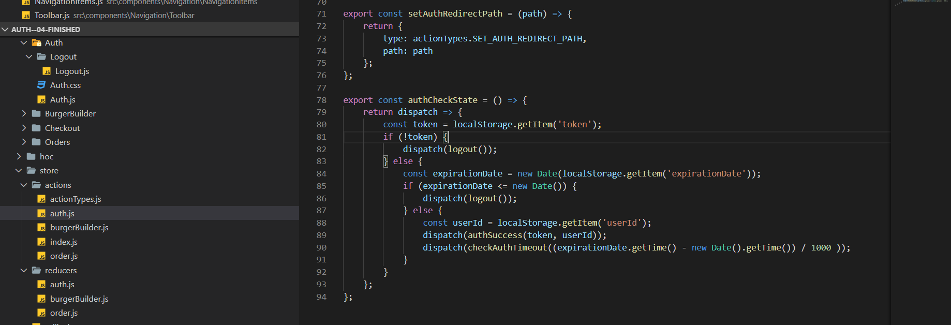

Action

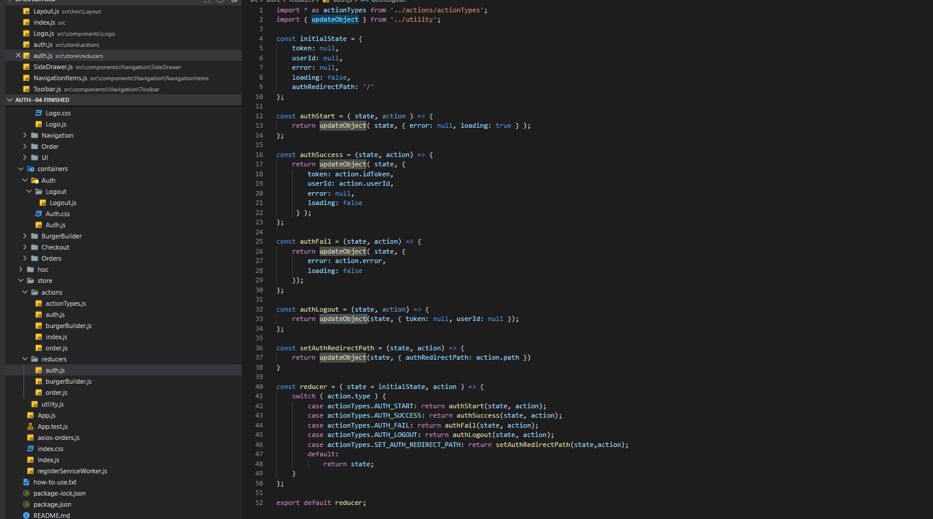

Reducer

14. Forwarding Unauthenticated Users

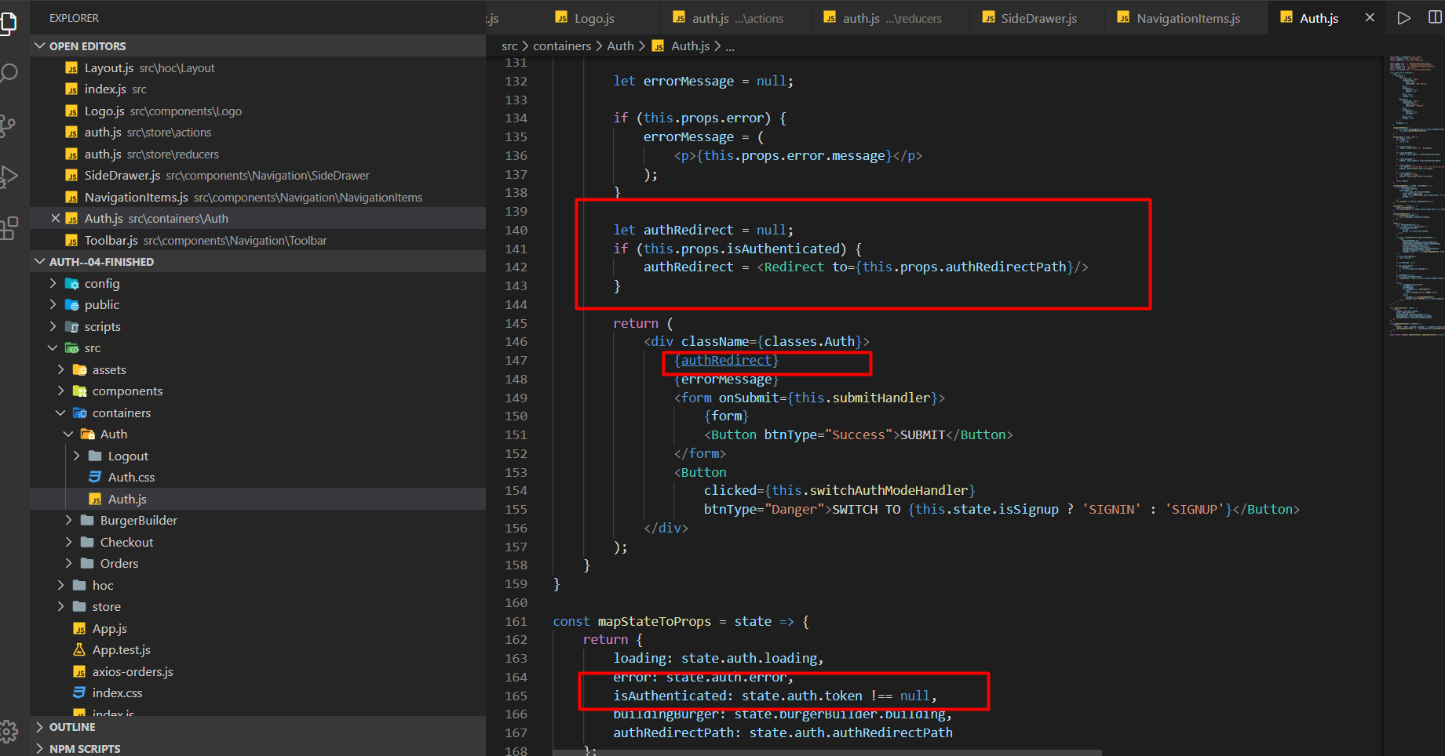

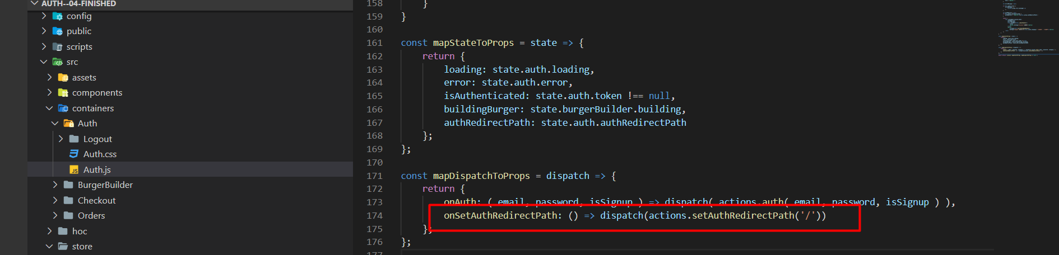

Khi authen thì cái biến này có redirect, đặt ngay đầu return nên gặp nó là redirect

Còn khi chưa auth thì nó null nên ko làm gì cả

Nếu authen thì redirect tới cái path

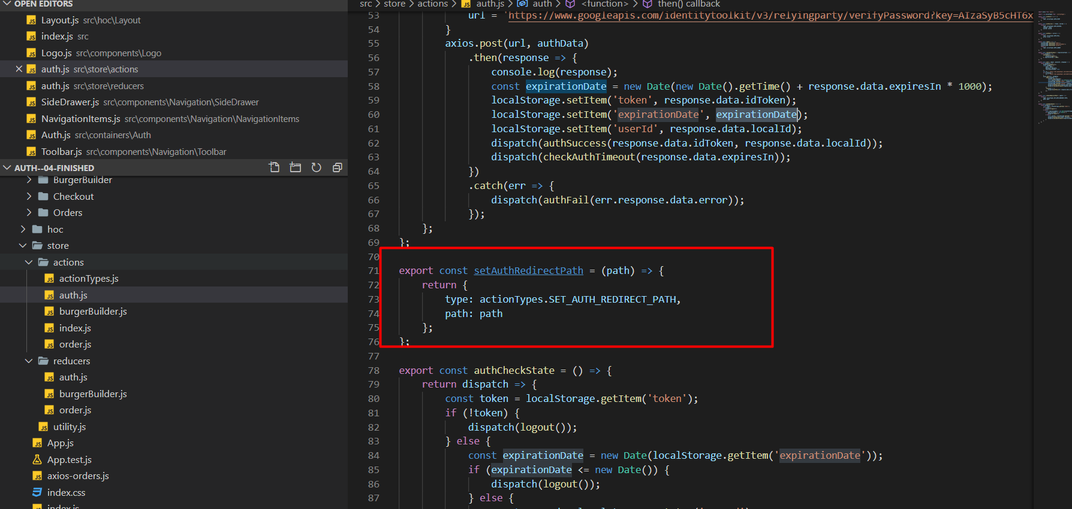

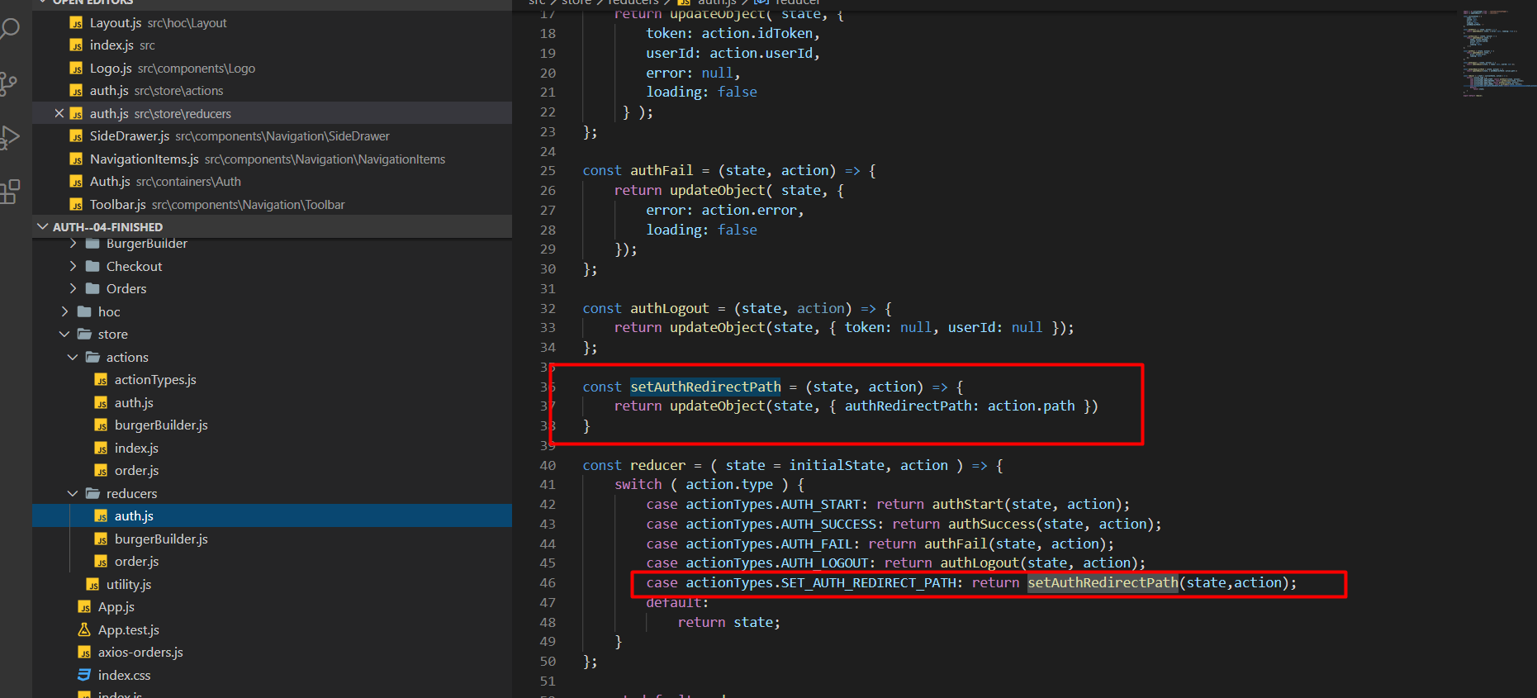

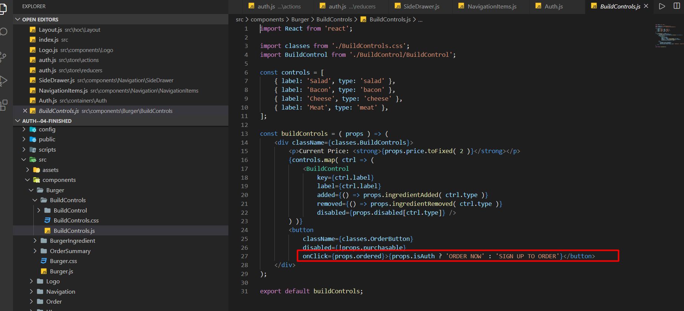

Button order được truyền props để hiển thị phù hợp với trường hợp auth hoặc chưa auth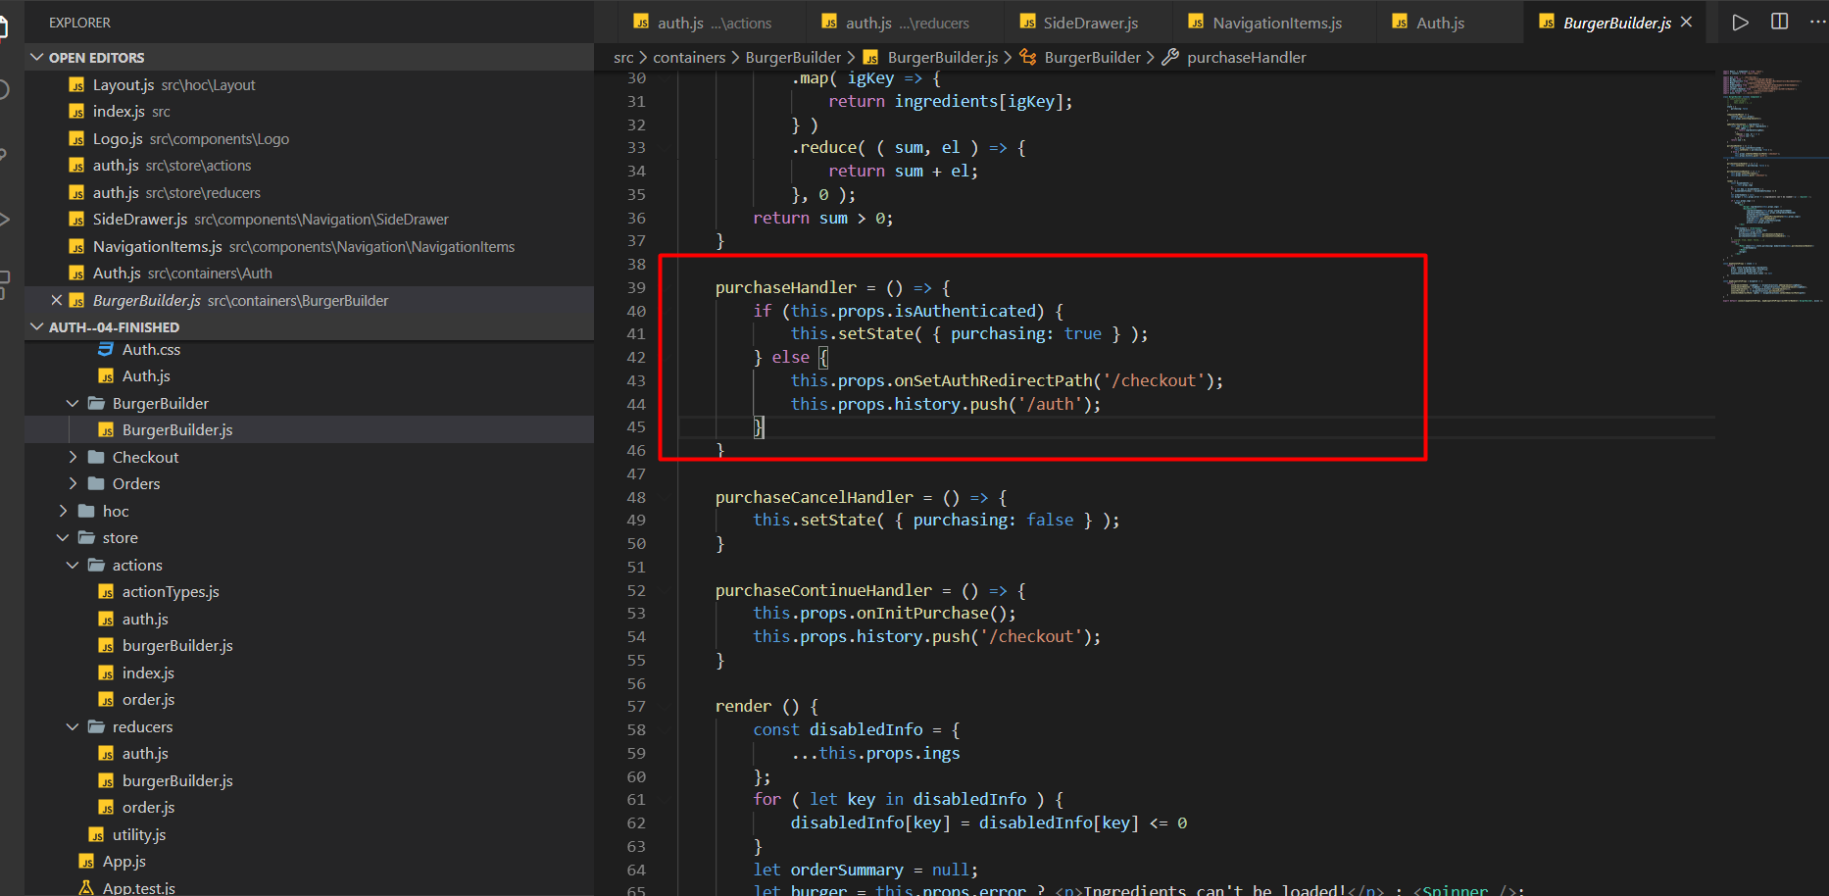

Trên purchaseHandler cũng redirect tới trang đăng nhập nếu chưa auth